RODRIGO VARAS, ALBERTO RASILLO

Descripción breve

Se propone la realización de un proyecto de diseño, implementación, despliegue y pruebas de un sistema software que otorgue continuidad a la práctica realizada durante el primer semestre en la asignatura Ingeniería del Software I.

Practica de laboratorio

Diseño, implementación y pruebas

Contenido

1. Introducción 4

1. Requisitos Candidatos 5

2. Requisitos funcionales 7

3. Lista de requisitos no funcionales 9

4. Requisitos adicionales 9

5. Actores 9

6. Diagrama de actores 10

7. Diagrama de casos de uso 11

8. Descripciones de caso de uso 12

8.1 CU_001_Crear catálogo 12

8.2 CU_002 Modificar catálogo 13

8.3 CU_003 Pedido web 16

8.4 CU_004 Pedido Teléfono 17

8.5 CU_005 Comprobar situación socio 20

8.6 CU_006 Registro socio web 22

8.7 CU_007 Registro socio teléfono 24

8.8 CU_008 Consultar catálogo 25

8.9 CU_009 Facturación 27

8.10 CU_010 Autenticación 28

8.11 CU_011 Insertar ejemplar catálogo 30

9. Identificación de paquetes 33

10. Diagrama de clases inicial 34

11. Diagrama de secuencia Crear catálogo (Escenario normal) 34

12. Diagrama de secuencia Modificar catálogo 35

13. Diagrama de secuencia Insertar ejemplar catalogo (Escenario normal) 36

14. Diagrama de secuencia Borrar ejemplar catalogo (Escenario normal) 37

15. Diagrama de secuencia pedido Web (Escenario normal) 38

16. Diagrama de secuencia Pedido teléfono (Escenario normal) 39

17. Diagrama de secuencia comprobar situación del socio (Escenario normal) 40

18. Diagrama de secuencia Registro socio web (Escenario normal) 41

19. Diagrama de secuencia Registro socio teléfono (Escenario normal) 42

20. Diagrama de secuencia Consultar catálogo (Escenario normal) 43

21. Diagrama de secuencia facturación (Escenario normal) 43

22. Diagrama de secuencia Autenticación (Escenario normal) 44

23. Diagrama de clases final 44

24. Diagrama de colaboración Autenticación 45

25. Diagrama de colaboración Facturación 45

26. Diagrama de colaboración Comprobar socio 45

27. Diagrama de paquetes 46

1. Documentación de diseño 47

1.1 Diagramas de clases de diseño según el patrón MVC 47

1.1.1 Diagrama de clases de diseño catálogo 47

1.1.2 Diagrama de clases de diseño facturación 47

1.1.3 Diagrama de clases de diseño pedidos 48

1.1.4 Diagrama de clases de diseño Usuarios 48

1.2 Vista arquitectónica del modelo de diseño 49

1.3 Modelo de datos del diseño 49

1.4 Realizaciones de casos de uso del diseño 50

1.4.1 Diagrama de secuencia Crear Catalogo 50

1.4.2 Diagrama de secuencia Modificar Catálogo 51

1.4.3 Diagrama de secuencia Insertar Ejemplar Catálogo 52

1.4.4 Diagrama de secuencia Eliminar Ejemplar Catálogo 52

1.4.5 Diagrama de secuencia Consultar Catálogo 53

1.4.6 Diagrama de secuencia Pedido Web 53

1.4.7 Diagrama de secuencia Pedido Teléfono 54

1.4.8 Diagrama de secuencia Registro Socio Web 55

1.4.9 Diagrama de secuencia Registro Socio Teléfono 56

1.4.10 Diagrama de secuencia comprobar situación socio 56

1.4.11 Diagrama de secuencia Facturación 57

1.4.12 Diagrama de secuencia Autenticación 57

1.4.13 Diagrama de secuencia Pedido Editorial 58

1.4.14 Diagrama de secuencia Registro de Entregas 58

1.5 Interfaz 59

2 Modelo de Implantación 68

2.1 Vista arquitectónica del modelo de Implementación 68

2.2 Diagramas de Componentes 68

2.2.1 Diagrama de componentes Catálogo 68

2.2.2 Diagrama de componentes Facturación 69

2.2.3 Diagrama de Componentes Pedidos 69

2.2.4 Diagrama de componentes Catálogo 70

2.3 Diagrama de despliegue 70

2.4 Plan de Integración 71

3 Artefactos de la fase de Pruebas 72

3.1 Plan de pruebas 72

3.2 Casos de Pruebas 73

3.2.1 CP_001_CREAR_CATÁLOGO 73

3.2.2 CP_002_MODIFICAR_CATÁLOGO 73

3.2.3 CP_003_INSERTAR_EJEMPLAR_CATÁLOGO 74

3.2.4 CP_004_ELIMINAR_EJEMPLAR_CATÁLOGO 74

3.2.5 CP_005_CONSULTAR_CATÁLOGO 75

3.2.6 CP_006_PEDIDO_WEB 75

3.2.7 CP_007 _PEDIDO_TELÉFONO 76

3.2.8 CP_008_REGISTRO_SOCIO_WEB 77

3.2.9 CP_009_REGISTRO_SOCIO_TELÉFONO 77

3.2.10CP_010_COMPROBAR_SITUACIÓN_DEL_SOCIO 78

3.2.11 CP_011_FACTURACIÓN 78

3.2.12 CP_012_AUTENTICACIÓN 79

3.2.13 CP_0013_PEDIDO_EDITORIAL 79

3.2.14 CP_014_REGISTRO DE ENTREGAS 80

3.3 Procedimiento de pruebas 81

## Introducción

**1.-Objetivos**

*El objetivo de la practica ha sido desarrollar un sistema software* que aborde un ciclo de desarrollo dentro del **Proceso Unificado** y que tendrá continuidad en el segundo semestre en la asignatura de **Ingeniería del Software II** para que sean abordados todos los flujos de trabajo que constituyen este modelo de proceso.

En esta práctica se van a consolidar los aspectos teóricos vistos en clase así como los que se detallan a continuación:

1.- Capacitar al alumno para la creación de diagramas y especificaciones de captura de requisitos y análisis utilizando un lenguaje de modelado (**UML**).

2.- Capacitar al alumno para la redacción y presentación de los informes que se precisan para el seguimiento del proyecto de captura de requisitos y análisis de sistemas

3.- Capacitar al alumno para la utilización de herramientas CASE que den soporte al desarrollo.

**2.- Enunciado de la práctica: Resumen de las entrevistas**

*La Sociedad de Amigos del Libro se dedica a la venta de libros a sus socios a través del teléfono. Esta sociedad actúa como intermediario entre las editoriales y sus socios, proporcionándoles los libros que éstos solicitan a precios reducidos. La empresa está estructurada en varios departamentos, uno de los cuales se encarga del mantenimiento de los catálogos, otro de los pedidos y un tercero de la contabilidad.*

*El departamento de Catálogos edita (y suministra trimestralmente a sus socios) un catálogo de los libros disponibles indicando el ISBN, el autor/es, el título, la editorial, el año de publicación, tipo de encuadernación y el precio de referencia.*

*Los Socios pueden realizar actualmente sus pedidos por teléfono al departamento de Pedidos. En la petición se especifican los siguientes datos: nº de socio, ISBN del libro y número de ejemplares solicitados. Previamente a la petición del pedido, se verifica que el socio está dado de alta y que no tiene vencido ningún plazo de pago de pedidos anteriores. Para ello se hacen las comprobaciones oportunas y en cualquiera de estos supuestos el pedido se rechaza (lo que se comunica al socio en el momento). Si todo es correcto el sistema asigna de forma automática el número de pedido que pasa a la situación de pendiente.*

*La Sociedad pretende implantar ahora un sistema de pedidos alternativos a través de Internet para sus clientes. A través de una página web los socios podrán consultar el catálogo actualizado y hacer sus pedidos (a través de un formulario incrustado en la página). Se harán las mismas comprobaciones que en el caso anterior y los pedidos se irán dando de alta sin intervención de ningún empleado. Las comunicaciones individuales de confirmación de pedido (o rechazo en su caso por las causas mencionadas), que incluyen los datos del socio (nº de socio, apellidos y nombre, dirección postal y electrónica), del pedido (nº y fecha) y de los libros solicitados (título, autores, editorial, nº de ejemplares y precio) se enviarán automáticamente por correo electrónico a los socios.*

*El responsable del departamento de pedidos utiliza dos o tres veces a la semana los pedidos pendientes para generar un pedido a las editoriales (un listado con los títulos solicitados que le corresponden y el número total de ejemplares de cada título). Cuando se reciben los libros, se remiten a los destinatarios a su dirección postal junto con la nota de entrega, una copia de la cual se envía al responsable del departamento de contabilidad.*

*Mensualmente el departamento de Contabilidad, con los pedidos servidos durante el mes elabora una factura por socio con los siguientes datos: el nº de factura, la relación de pedidos, el importe de cada uno, el importe total de estos pedidos, el banco y el nº de cuenta corriente a la que se cargará el importe de la factura (todo se hace a través de domiciliaciones bancarias).*

Este enunciado constituye un resumen (un esbozo) de lo que ***debe*** hacer el producto a desarrollar. Por lo que el grupo deberá profundizar en todos aquellos aspectos que no hayan quedado suficientemente claros apoyándose en la profesora de la asignatura que asumirá el rol de cliente.

## Requisitos Candidatos

**RC_001 Crear catálogo:** El sistema a desarrollar deberá permitir crear un único catálogo que contendrá los libros disponibles, indicando la siguiente información de cada libro: el ISBN, Autor/es, título, editorial, año de publicación, tipo de encuadernación y precio de referencia.

Estado: propuesto

Prioridad: Crítica

**RC_002 Actualización de catálogo:** el sistema a desarrollar deberá permitir modificar, insertar o eliminar los libros del catálogo: ISBN, Autor/es, título, editorial, año de publicación, tipo de encuadernación y precio de referencia.

Estado: propuesto

Prioridad: Crítica

**RC_003 Pedido Web:** El sistema a desarrollar deberá permitir realizar pedidos a través de una página web mediante un formulario. Además el sistema notificará al socio la confirmación del pedido o el rechazo del pedido: que incluyen los datos del socio (nº de socio, apellidos , nombre, dirección postal y electrónica), del pedido (nº y fecha) y de los libros solicitados (título, autores, editorial, nº de ejemplares y precio) se enviarán automáticamente por correo electrónico a los socios.

Estado: propuesto

Prioridad: Crítica

**RC_004 Pedido por teléfono**: El sistema a desarrollar deberá permitir realizar la petición por teléfono especificando los siguientes datos: nº de socio, ISBN del libro y número de ejemplares solicitados.

Estado: propuesto

Prioridad: Crítica

**RC_005 Comprobar situación del socio:** El sistema a desarrollar comprobará que no tiene vencido ningún plazo de pago de pedidos anteriores.

Estado: propuesto

Prioridad: Crítica

**RC_006 Registro socio web**: El sistema a desarrollar deberá permitir el alta de socios en la web Para registrar un nuevo socio se deberá aportar la siguiente información: Nombre, Apellidos, Dirección, Teléfono, Correo electrónico, DNI y Fecha de nacimiento el banco y el nº de cuenta corriente.

Estado: propuesto

Prioridad: Crítica

**RC_007 Registro socio por teléfono:** El sistema a desarrollar deberá permitir el alta de socios por teléfono. Para registrar un nuevo socio se deberá aportar la siguiente información: Nombre, Apellidos, Dirección, Teléfono, Correo electrónico, DNI y Fecha de nacimiento.

Estado: propuesto

Prioridad: Crítica

**RC_008_Consultar_catalogo**: El sistema a desarrollar deberá permitir consultar el catálogo mostrando la siguiente información de cada libro disponible: ISBN del libro, autor/es, el titulo, la editorial, el año de publicación, tipo de encuadernación y el precio de referencia.

Estado: propuesto

Prioridad: Crítica

**RC_009 Facturación**:El sistema a desarrollar deberá permitir elaborar una factura con los pedidos servidos durante el mes de cada socio. La factura deberá contener la siguiente información: nº de factura, relación de pedidos, importe de cada uno, importe total de esos pedidos, el banco y el nº de cuenta corriente a la que se cargará el importe de la factura.

Estado: propuesto

Prioridad: Crítica

**RC_010 Autenticación** El sistema a desarrollar deberá permitir autenticarse para poder hacer uso del mismo. Se dispondrá de un nombre de usuario y una contraseña que lo identifique unívocamente.

Estado: propuesto

Prioridad: Crítica

**RC_011 Regalar ejemplar**: El sistema a desarrollar deberá permitir elaborar una felicitación asociada a un libro con mensaje personalizado.

Estado: propuesto

Prioridad: secundaria

## Requisitos funcionales

**RF_001.- Crear catálogo:**

(…) (la misma descripción) que los requisitos candidatos.

Estado: aprobado

Prioridad: crítica

**RF_002 Modificar catálogo:**

(…)

Estado: aprobado

Prioridad: crítica

**RF_003 Pedido Web:**

(…)

Estado: aprobado

Prioridad: crítica

**RF_004 Pedido por teléfono**:

(…)

Estado: aprobado

Prioridad: crítica

**RF_005 Comprobar situación del socio:**

(…)

Estado: aprobado

Prioridad: crítica

**RF_006 Registro socio web**:

(…)

Estado: aprobado

Prioridad: crítica

**RF_007 Registro socio por teléfono:**

(…)

Estado: aprobado

Prioridad: crítica

**RF_008_Consultar_catalogo**:

(…)

Estado: aprobado

Prioridad: crítica

**RF_009 Facturación**:

(…)

Estado: aprobado

Prioridad: crítica

**RF_010 Autenticación**:

(…)

Estado: aprobado

Prioridad: crítica

## Lista de requisitos no funcionales

**RNF_001.- Restricciones de interfaz de usuario para registro web y facturación: (Interfaz de usuario):** La interfaz desarrollada debe ser intuitiva y fácil de usar. En la medida de lo posible, se utilizarán formularios para el registro de los socios y una lista para la facturación.

**RNF_002.- Tiempo de respuesta a la hora de mostrar el catálogo (rendimiento):** El sistema no deberá tardar más de 0,5s en mostrar el catálogo.

**RNF_003.- Tiempo de respuesta a la hora de comprobar la situación de un socio:** El sistema a desarrollar no deberá tardar más de 1s en mostrar la situación de un socio concreto antes hacer un nuevo pedido.

**RNF_004.- Disponibilidad del sistema: (disponibilidad):** El sistema a desarrollar deberá tener una disponibilidad de 8 horas diarias ininterrumpidamente.

**RNF_005.- Restricciones de Hardware: (HW)**

Servidor: PC, SBD Oracle…

Cliente: PC normales

**RNF_006.- Restricciones de Software: (SW)**

Cliente: Windows 8, Internet Explorer.

## Requisitos adicionales

|  |  |  |  |  |  |  |
| --- | --- | --- | --- | --- | --- | --- |
|  | RNF_001 | RNF_002 | RNF_003 | RNF_004 | RNF_005 | RNF_006 |
| RF_001 |  |  |  |  |  |  |
| RF_002 |  |  |  |  |  |  |
| RF_003 |  |  |  |  |  |  |
| RF_004 |  |  |  |  |  |  |
| RF_005 |  |  | **x** |  |  |  |
| RF_006 | **x** |  |  |  |  |  |
| RF_007 |  |  |  |  |  |  |
| RF_008 |  | **x** |  |  |  |  |
| RF_009 | **x** |  |  |  |  |  |
| RF_010 |  |  |  |  |  |  |

## Actores

**Contable:** El actor contable representa una persona que gestiona la facturación de la empresa. Este actor utiliza el sistema para elaborar una factura con los pedidos servidos durante el mes de cada socio.

**Responsable de catálogo:** El actor responsable de catálogo representa una persona que gestiona el catálogo. Este actor utiliza el sistema para crear el catálogo, modificarlo y consultarlo.

**Socio:** El actor socio representa a una persona que realiza pedidos. Este actor utiliza el sistema para consultar el catálogo, realizar pedidos web, y registrarse en la web.

**Responsable de pedido**: El actor responsable de pedido representa una persona que gestiona los pedidos. Este actor utiliza el sistema para Registrar los socios y realizar pedidos por teléfono y consultar el catálogo.

## Diagrama de actores

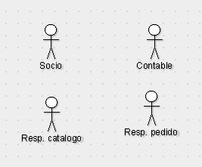

## Diagrama de casos de uso

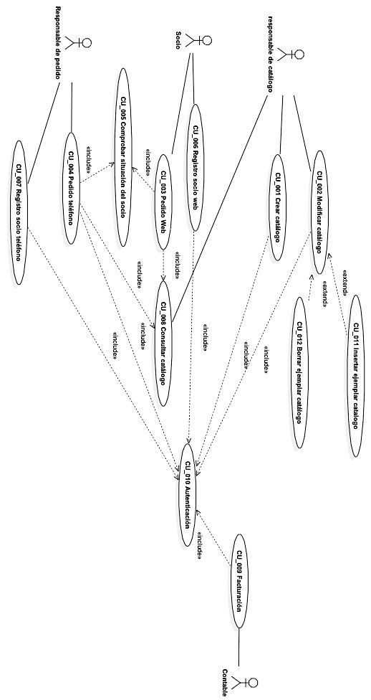

## Descripciones de caso de uso

### CU_001_Crear catálogo

|  |  |  |  |  |  |
| --- | --- | --- | --- | --- | --- |
| **CU-001.** | | Crear catálogo | | | |
| **Versión** | | 1.0 | | | |
| **Autor**: | | Rodrigo y Alberto | | | |
| **Requisitos asociados** | RF_001. Crear catálogo | | | | |
| **Descripción**: | El sistema deberá comportarse tal y como se describe en el siguiente caso de uso **CU-001. Crear catálogo** cuando el actor responsable de catálogo decida crear un catálogo. | | | | |
| **Precondiciones**: | - | | | | |
| **Secuencia Normal**: | **Paso** | | | **Acción** | |
|  | | | Se ejecuta el CU-010 autenticación. | |
|  | | | El sistema pide al actor responsable del catálogo que introduzca la información asociada del ejemplar que se va a crear: ISBN, Autor/es, título, editorial, año de publicación, tipo de encuadernación y precio de referencia. | |
|  | | | El actor responsable de catálogo introduce la información solicitada. | |
|  | | | Se muestra un mensaje de verificación. | |
|  | | | Si el actor responsable de catálogo decide crear un nuevo ejemplar el caso de uso continúa en el paso 2, si no el caso de uso finaliza. | |
| **Excepciones** | **Paso** | | **Acción** | | |
| 3 | | Si los datos son incorrectos se muestra un mensaje de error y el caso de uso continua en el paso 2. | | |
| … | | En cualquier momento el actor responsable de catalogo puede cancelar el caso de uso con lo que éste finaliza. | | |
| **Postcondiciones** |  | | | | |
| **Rendimiento** | **Paso** | | | | **Cota de tiempo** |
| 1 | | | | 3 segundos. |
| 2 | | | | 3 segundos |
| **Frecuencia esperada** | **≈** 100 veces / día | | | | |
| **Importancia** | Crítico | | | | |
| **Urgencia** | Inmediato | | | | |
| **Estado** | Aprobado | | | | |
| **Comentarios** | **-** | | | | |

### CU_002 Modificar catálogo

|  |  |  |  |  |  |
| --- | --- | --- | --- | --- | --- |
| **CU-002.** | | Modificar catálogo | | | |
| **Versión** | | 1.0 | | | |
| **Autor**: | | Rodrigo y Alberto | | | |
| **Requisitos asociados** | RF_002. Actualizar catálogo | | | | |
| **Descripción**: | El sistema deberá comportarse tal y como se describe en el siguiente caso de uso **CU-002. Modificar catálogo** cuando el actor responsable de catálogo decida modificar el catálogo. | | | | |
| **Precondiciones**: | - | | | | |
| **Secuencia Normal**: | **Paso** | | | **Acción** | |
|  | | | Se ejecuta el CU-010 autenticación. | |
|  | | | Si el actor responsable de catálogo decide insertar un libro se ejecuta el CU-011 Insertar libro catálogo. | |
|  | | | Si el actor responsable de catálogo decide Eliminar un libro se ejecuta el CU-012 Eliminar libro catálogo. | |
|  |  | | | El sistema pide al actor responsable del catálogo que introduzca el ISBN del ejemplar a modificar y la información asociada de este: ISBN, Autor/es, título, editorial, año de publicación, tipo de encuadernación, precio de referencia, cantidad. | |
|  |  | | | El actor responsable de catálogo introduce la información solicitada. | |
|  |  | | | Se muestra un mensaje de verificación. | |
|  |  | | | Si el actor responsable de catálogo decide modificar un nuevo catálogo el caso de uso continua en el paso 5. Si no el caso de uso finaliza. | |
| **Excepciones** | **Paso** | | **Acción** | | |
| 5 | | Si el libro no existe o los datos son incorrectos se muestra un mensaje de error y el caso de uso continua en el paso 4. | | |
| … | | En cualquier momento el actor responsable de catálogo puede cancelar el caso de uso con lo que el caso de uso finaliza. | | |
| **Postcondiciones** |  | | | | |
| **Rendimiento** | **Paso** | | | | **Cota de tiempo** |
| 2 | | | | 3 segundos. |
| 3 | | | | 3 segundos |
| **Frecuencia esperada** | **≈** 100 veces / día | | | | |
| **Importancia** | Crítico | | | | |
| **Urgencia** | Inmediato | | | | |
| **Estado** | Aprobado | | | | |
| **Comentarios** | **-** | | | | |

### CU_003 Pedido web

|  |  |  |  |  |  |
| --- | --- | --- | --- | --- | --- |
| **CU-003.** | | Pedido web | | | |
| **Versión** | | 1.0 | | | |
| **Autor**: | | Rodrigo y Alberto | | | |
| **Requisitos asociados** | RF_003. Pedido Web | | | | |
| **Descripción**: | El sistema deberá comportarse tal y como se describe en el siguiente caso de uso **CU-003. Pedido web** cuando el actor socio decida realizar un pedido mediante página web. | | | | |
| **Precondiciones**: | - | | | | |
| **Secuencia Normal**: | **Paso** | | | **Acción** | |
|  | | | Se ejecuta el CU-010 autenticación. | |
|  | | | Se ejecuta el CU-005 Comprobar situación del socio. | |
|  | | | Se ejecuta el CU-008 Consultar catalogo | |
|  | | | El sistema pide al actor socio que introduzca la información asociada de los ejemplares: ISBN y cantidad. | |
|  |  | | | El actor socio introduce los datos solicitados por el sistema. | |
|  |  | | | Se muestra un mensaje de verificación. | |
|  |  | | | El sistema mandará por correo electrónico al actor socio los siguientes datos: usuario, apellidos y nombre, dirección postal y electrónica), del pedido (nº y fecha) y de los libros solicitados (título, autores, editorial, nº de ejemplares y precio). A continuación este caso de finaliza. | |
| **Excepciones** | **Paso** | | **Acción** | | |
| 5 | | Si los datos son incorrectos o la cantidad excede la disponible se muestra un mensaje de error y el caso de uso continua en el paso 4. | | |
| … | | En cualquier momento el actor socio puede cancelar el caso de uso con lo que éste finalizaría. | | |
| **Postcondiciones** |  | | | | |
| **Rendimiento** | **Paso** | | | | **Cota de tiempo** |
| 3 | | | | 3 segundos. |
| 6 | | | | 3 segundos |
| **Frecuencia esperada** | **≈** 100 veces / día | | | | |
| **Importancia** | Crítico | | | | |
| **Urgencia** | Inmediato | | | | |
| **Estado** | Aprobado | | | | |
| **Comentarios** | **-** | | | | |

### CU_004 Pedido Teléfono

|  |  |  |  |  |
| --- | --- | --- | --- | --- |
| **CU-004.** | | Pedido teléfono | | |
| **Versión** | | 1.0 | | |
| **Autor**: | | Rodrigo y Alberto | | |
| **Requisitos asociados** | RF_004. Pedido teléfono | | | |
| **Descripción**: | El sistema deberá comportarse tal y como se describe en el siguiente caso de uso **CU-004. Pedido teléfono** cuando el actor responsable de pedido decida realizar un pedido por teléfono. | | | |
| **Precondiciones**: | - | | | |
| **Secuencia Normal**: | **Paso** | | **Acción** | |
|  | | Se ejecuta el CU-010 autenticación. | |
|  | | El sistema pide al actor responsable de pedido que introduzca la información asociada del socio que va a realizar el pedido: usuario del socio y contraseña. | |
|  | | El actor responsable de pedido introduce los datos solicitados por el sistema. | |
|  | | Se ejecuta el CU-005 Comprobar situación del socio. | |
|  | | Se ejecuta el CU-008 Consultar catalogo. | |
|  |  | | El sistema pide al actor responsable de pedido que introduzca la información asociada de los ejemplares: ISBN y cantidad. | |
|  |  | | El actor responsable de pedido introduce los datos solicitados por el sistema. | |
|  |  | | Si el actor Responsable de pedidos decide añadir un nuevo ejemplar el caso de uso continua en el paso 7, si no el sistema muestra un mensaje de verificación y el caso de uso finaliza. | |
| **Excepciones** | **Paso** | | **Acción** | |
| 3 | | Si los datos son incorrectos se muestra un mensaje de error y el caso de uso continua en el paso 2. | |
| 7 | | Si los datos son incorrectos se muestra un mensaje de error y el caso de uso continua en el paso 6. | |
| … | | En cualquier momento el actor responsable de pedido puede cancelar el caso de uso con lo que éste finalizaría. | |
| **Postcondiciones** |  | | | |
| **Rendimiento** | **Paso** | | | **Cota de tiempo** |
| 3 | | | 3 segundos. |
| 6 | | | 3 segundos |
| **Frecuencia esperada** | **≈** 100 veces / día | | | |
| **Importancia** | Crítico | | | |
| **Urgencia** | Inmediato | | | |
| **Estado** | Aprobado | | | |
| **Comentarios** | **-** | | | |

### CU_005 Comprobar situación socio

|  |  |  |  |  |  |
| --- | --- | --- | --- | --- | --- |
| **CU-005.** | | Comprobar situación socio | | | |
| **Versión** | | 1.0 | | | |
| **Autor**: | | Rodrigo y Alberto | | | |
| **Requisitos asociados** | RF_005. Comprobar situación socio | | | | |
| **Descripción**: | El sistema deberá comportarse tal y como se describe en el siguiente caso de uso **CU-005. Comprobar situación socio** cuando el actor socio o el actor responsable de pedidos decida comprobar la situación de un socio. | | | | |
| **Precondiciones**: | - | | | | |
| **Secuencia Normal**: | **Paso** | | | **Acción** | |
|  | | | Si la activación llega del caso de uso **C.U-003 Pedido web** entonces se ejecuta la siguiente secuencia de pasos: | |
| 1.1 | | | El sistema comprueba que ese actor socio no tiene ningún plazo de pago de pedidos anteriores. A continuación este caso de uso manda un mensaje de confirmación y finaliza. | |
|  | | | Si la activación llega del caso de uso **C.U-004 Pedido teléfono** entonces se ejecuta la siguiente secuencia de pasos: | |
| 2.1 | | | El sistema comprueba que ese actor socio no tiene ningún plazo de pago de pedidos anteriores. A continuación este caso de uso manda un mensaje de confirmación y finaliza. | |
| **Excepciones** | **Paso** | | **Acción** | | |
| 1.1 | | Si el sistema comprueba que el actor socio tiene vencido algún plazo de pedidos anteriores se le envía un correo electrónico con los siguientes datos: nº de socio, apellidos y nombre, dirección postal y electrónica), del pedido (nº y fecha) y de los libros solicitados (título, autores, editorial, nº de ejemplares y precio).A continuación este caso de uso finaliza. | | |
| 2.1 | | Si el sistema comprueba que el actor socio tiene vencido algún plazo de pedidos anteriores se muestra por pantalla un mensaje indicando tal situación. A continuación este caso de uso finaliza. | | |
| … | | En cualquier momento el actor socio puede cancelar el caso de uso con lo que éste finaliza. | | |
| **Postcondiciones** |  | | | | |
| **Rendimiento** | **Paso** | | | | **Cota de tiempo** |
| 1 | | | | 3 segundos. |
| 2 | | | | 3 segundos |
| **Frecuencia esperada** | **≈** 100 veces / día | | | | |
| **Importancia** | Crítico | | | | |
| **Urgencia** | Inmediato | | | | |
| **Estado** | Aprobado | | | | |
| **Comentarios** | **-** | | | | |

### CU_006 Registro socio web

|  |  |  |  |  |
| --- | --- | --- | --- | --- |
| **CU-006.** | | Registro Socio Web | | |
| **Versión** | | 1.0 | | |
| **Autor**: | | Rodrigo y Alberto | | |
| **Requisitos asociados** | RF_006. Registro Socio Web | | | |
| **Descripción**: | El sistema deberá comportarse tal y como se describe en el siguiente caso de uso **CU-006. Registro socio web** cuando el actor socio decida registrarse en la web. | | | |
| **Precondiciones**: | - | | | |
| **Secuencia Normal**: | **Paso** | | **Acción** | |
|  | | El sistema pide al actor socio que introduzca la información asociada del registro del socio: Nombre, Apellidos, dirección postal y electrónica, nombre banco, numero cuenta, nombre de usuario y contraseña. | |
|  | | El actor socio introduce los datos solicitados por el sistema. | |
|  | | El sistema muestra un mensaje de verificación de los datos. | |
|  | | A continuación este caso de uso finaliza | |
| **Excepciones** | **Paso** | | **Acción** | |
| 2 | | Si los datos son incorrectos o el usuario ya existe el sistema muestra un mensaje de error y el caso de uso continua en el paso 1. | |
| … | | En cualquier momento el actor socio puede cancelar el caso de uso con lo que éste finalizaría. | |
| **Postcondiciones** |  | | | |
| **Rendimiento** | **Paso** | | | **Cota de tiempo** |
| 1 | | | 3 segundos. |
| 2 | | | 3 segundos |
| **Frecuencia esperada** | **≈** 100 veces / día | | | |
| **Importancia** | Crítico | | | |
| **Urgencia** | Inmediato | | | |
| **Estado** | Aprobado | | | |
| **Comentarios** | **-** | | | |

### CU_007 Registro socio teléfono

|  |  |  |  |  |
| --- | --- | --- | --- | --- |
| **CU-007.** | | Registro Socio Teléfono | | |
| **Versión** | | 1.0 | | |
| **Autor**: | | Rodrigo y Alberto | | |
| **Requisitos asociados** | RF_007. Registro Socio Teléfono | | | |
| **Descripción**: | El sistema deberá comportarse tal y como se describe en el siguiente caso de uso **CU-007. Registro socio teléfono** cuando el actor socio decida registrarse en la web. | | | |
| **Precondiciones**: | - | | | |
| **Secuencia Normal**: | **Paso** | | **Acción** | |
|  | | Se ejecuta el CU_010 Autenticación. | |
|  | | El sistema pide al actor responsable de pedido que introduzca la información asociada al registro del socio: Nombre, Apellidos, dirección, correo electrónico, nombre del banco, numero cuenta, nombre de usuario y contraseña. | |
|  | | El actor socio introduce los datos solicitados por el sistema. | |
|  | | Se muestra un mensaje de verificación a continuación el caso de uso finaliza. | |
| **Excepciones** | **Paso** | | **Acción** | |
| 3 | | Si los datos son incorrectos o el usuario ya existe el sistema muestra un mensaje de error y el caso de uso continua en el paso 2. | |
| … | | En cualquier momento el actor socio puede cancelar el caso de uso con lo que éste finaliza. | |
| **Postcondiciones** |  | | | |
| **Rendimiento** | **Paso** | | | **Cota de tiempo** |
| 3 | | | 3 segundos. |
| 6 | | | 3 segundos |
| **Frecuencia esperada** | **≈** 100 veces / día | | | |
| **Importancia** | Crítico | | | |
| **Urgencia** | Inmediato | | | |
| **Estado** | Aprobado | | | |
| **Comentarios** | **-** | | | |

### CU_008 Consultar catálogo

|  |  |  |  |  |
| --- | --- | --- | --- | --- |
| **CU-008.** | | Consultar catálogo | | |
| **Versión** | | 1.0 | | |
| **Autor**: | | Rodrigo y Alberto | | |
| **Requisitos asociados** | RF_008. Consultar catálogo | | | |
| **Descripción**: | El sistema deberá comportarse tal y como se describe en el siguiente caso de uso **CU-008. Consultar catálogo** cuando el actor socio o actor responsable catálogo o responsable de pedido decida consultar el catálogo. | | | |
| **Precondiciones**: | - | | | |
| **Secuencia Normal**: | **Paso** | | **Acción** | |
|  | | El sistema muestra el catálogo con los libros disponibles que tienen la siguiente información asociada: ISBN, Autor/es, título, editorial, año de publicación, tipo de encuadernación y precio de referencia. | |
|  | | Fin de caso uso | |
| **Excepciones** | **Paso** | | **Acción** | |
| … | | En cualquier momento el actor socio puede cancelar el caso de uso con lo que éste finaliza. | |
| **Postcondiciones** |  | | | |
| **Rendimiento** | **Paso** | | | **Cota de tiempo** |
| 3 | | | 3 segundos. |
| 6 | | | 3 segundos |
| **Frecuencia esperada** | **≈** 100 veces / día | | | |
| **Importancia** | Crítico | | | |
| **Urgencia** | Inmediato | | | |
| **Estado** | Aprobado | | | |
| **Comentarios** | **-** | | | |

### CU_009 Facturación

|  |  |  |  |  |  |
| --- | --- | --- | --- | --- | --- |
| **CU-009.** | | Facturación | | | |
| **Versión** | | 1.0 | | | |
| **Autor**: | | Rodrigo y Alberto | | | |
| **Requisitos asociados** | RF_009. Facturación | | | | |
| **Descripción**: | El sistema deberá comportarse tal y como se describe en el siguiente caso de uso **CU-009. Facturación** cuando el actor contable decida crear la facturación mensual de los socios. | | | | |
| **Precondiciones**: | - | | | | |
| **Secuencia Normal**: | **Paso** | | | **Acción** | |
|  | | | Se ejecuta el CU-010 autenticación. | |
|  | | | El sistema muestra una lista de todos los meses facturados. | |
|  | | | El actor contable escoge el mes sobre el que quiere obtener la facturación. | |
|  |  | | | El sistema muestra las facturas del mes de cada socio(una por socio) con los siguientes datos: el nº de factura, la relación de pedidos, el importe de cada uno, el importe total de estos pedidos, el banco y el nº de cuenta corriente a la que se cargará el importe de la factura. | |
|  |  | | | A continuación el caso de uso finaliza. | |
| **Excepciones** | **Paso** | | **Acción** | | |
| … | | En cualquier momento el actor contable puede cancelar el caso de uso con lo que éste finalizaría. | | |
| **Postcondiciones** |  | | | | |
| **Rendimiento** | **Paso** | | | | **Cota de tiempo** |
| 3 | | | | 3 segundos. |
| 6 | | | | 3 segundos |
| **Frecuencia esperada** | **≈** 100 veces / día | | | | |
| **Importancia** | Crítico | | | | |
| **Urgencia** | Inmediato | | | | |
| **Estado** | Aprobado | | | | |
| **Comentarios** | **-** | | | | |

### CU_010 Autenticación

|  |  |  |  |  |  |
| --- | --- | --- | --- | --- | --- |
| **CU-010.** | | Autenticación | | | |
| **Versión** | | 1.0 | | | |
| **Autor**: | | Rodrigo y Alberto | | | |
| **Requisitos asociados** | RF_010. Autenticación | | | | |
| **Descripción**: | El sistema deberá comportarse tal y como se describe en el siguiente caso de uso **CU-010. Autenticación** cuando el responsable de catálogo o el actor socio o el actor responsable de pedido o el actor gerente decidan autenticarse en el sistema. | | | | |
| **Precondiciones**: | - | | | | |
| **Secuencia Normal**: | **Paso** | | | **Acción** | |
|  | | | El sistema visualizara un mensaje de bienvenida en la pantalla y pedirá un usuario y contraseña. | |
|  | | | El actor se identificará con su usuario y contraseña. | |
|  | | | Finaliza el caso de uso | |
| **Excepciones** | **Paso** | | **Acción** | | |
| 2 | | Se muestra un mensaje de error y vuelve al paso 1. | | |
| … | | En cualquier momento se puede cancelar el caso de uso con lo que éste finalizaría. | | |
| **Postcondiciones** |  | | | | |
| **Rendimiento** | **Paso** | | | | **Cota de tiempo** |
| 3 | | | | 3 segundos. |
| 6 | | | | 3 segundos |
| **Frecuencia esperada** | **≈** 100 veces / día | | | | |
| **Importancia** | Crítico | | | | |
| **Urgencia** | Inmediato | | | | |
| **Estado** | Aprobado | | | | |
| **Comentarios** | **-** | | | | |

### CU_011 Insertar ejemplar catálogo

|  |  |  |  |  |  |
| --- | --- | --- | --- | --- | --- |
| **CU-011.** | | Insertar Catalogo | | | |
| **Versión** | | 1.0 | | | |
| **Autor**: | | Rodrigo y Alberto | | | |
| **Requisitos asociados** | RF_002. Actualizar catálogo | | | | |
| **Descripción**: | El sistema deberá comportarse tal y como se describe en el siguiente caso de uso **CU-011. Insertar catálogo** cuando el actor responsable de catálogo decida insertar un libro en el catálogo. | | | | |
| **Precondiciones**: | - | | | | |
| **Secuencia Normal**: | **Paso** | | | **Acción** | |
|  |  | | | El sistema pide al actor responsable del catálogo que introduzca la cantidad y la información asociada de cada ejemplar que se va a insertar: ISBN, Autor/es, título, editorial, año de publicación, tipo de encuadernación y precio de referencia. | |
|  |  | | | El actor responsable de catálogo introduce la información solicitada. | |
|  |  | | | Se muestra un mensaje de verificación. | |
|  |  | | | Si el actor responsable de catálogo decide insertar un nuevo libro el caso de uso continua en el paso 1. Si no el caso de uso finaliza. | |
| **Excepciones** | **Paso** | | **Acción** | | |
| 2 | | Si los datos son incorrectos se muestra un mensaje de error y el caso de uso continua en el paso 1. | | |
| … | | En cualquier momento el actor responsable de catálogo puede cancelar el caso de uso con lo que el caso de uso finaliza. | | |
| **Postcondiciones** |  | | | | |
| **Rendimiento** | **Paso** | | | | **Cota de tiempo** |
| 2 | | | | 3 segundos. |
| 3 | | | | 3 segundos |
| **Frecuencia esperada** | **≈** 100 veces / día | | | | |
| **Importancia** | Crítico | | | | |
| **Urgencia** | Inmediato | | | | |
| **Estado** | Aprobado | | | | |
| **Comentarios** | **-** | | | | |

* 1. **CU_012 Eliminar ejemplar catálogo**

|  |  |  |  |  |  |
| --- | --- | --- | --- | --- | --- |
| **CU-012.** | | Eliminar ejemplar catalogo | | | |
| **Versión** | | 1.0 | | | |
| **Autor**: | | Rodrigo y Alberto | | | |
| **Requisitos asociados** | RF_002. Actualizar catálogo | | | | |
| **Descripción**: | El sistema deberá comportarse tal y como se describe en el siguiente caso de uso **CU-012. eliminar ejemplar catálogo** cuando el actor responsable de catálogo decida eliminar un libro en el catálogo. | | | | |
| **Precondiciones**: | - | | | | |
| **Secuencia Normal**: | **Paso** | | | **Acción** | |
|  |  | | | El sistema pide al actor responsable del catálogo que introduzca la información asociada de cada ejemplar que se va a eliminar: ISBN y cantidad. | |
|  |  | | | El actor responsable de catálogo introduce la información solicitada. | |
|  |  | | | Se muestra un mensaje de verificación. | |
|  |  | | | Si el actor responsable de catálogo decide eliminar un nuevo libro el caso de uso continua en el paso 1. Si no el caso de uso finaliza. | |
| **Excepciones** | **Paso** | | **Acción** | | |
| 2 | | Si los datos son incorrectos o se excede el número de ejemplares existentes se muestra un mensaje de error. El caso de uso continúa en el paso 1. | | |
| … | | En cualquier momento el actor responsable de catálogo puede cancelar el caso de uso con lo que el caso de uso finaliza. | | |
| **Postcondiciones** |  | | | | |
| **Rendimiento** | **Paso** | | | | **Cota de tiempo** |
| 2 | | | | 3 segundos. |
| 3 | | | | 3 segundos |
| **Frecuencia esperada** | **≈** 100 veces / día | | | | |
| **Importancia** | Crítico | | | | |
| **Urgencia** | Inmediato | | | | |
| **Estado** | Aprobado | | | | |
| **Comentarios** | **-** | | | | |

## Identificación de paquetes

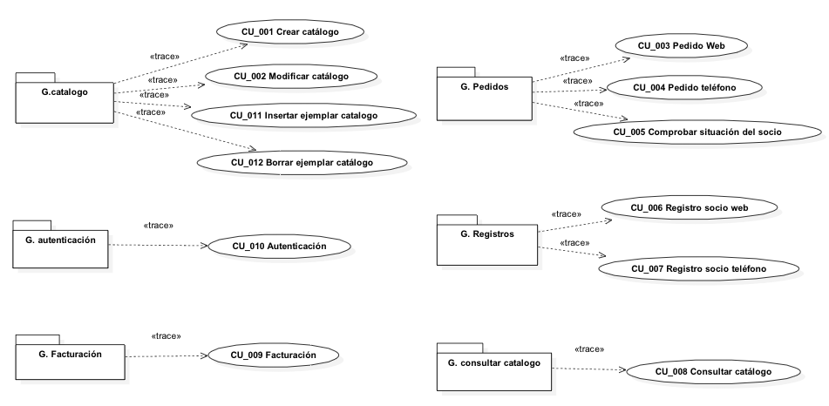

## Diagrama de clases inicial

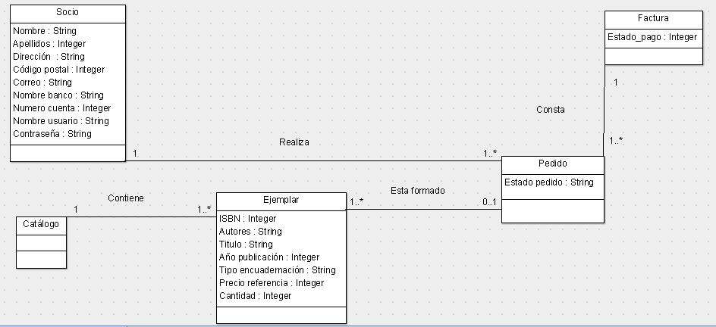

## Diagrama de secuencia Crear catálogo (Escenario normal)

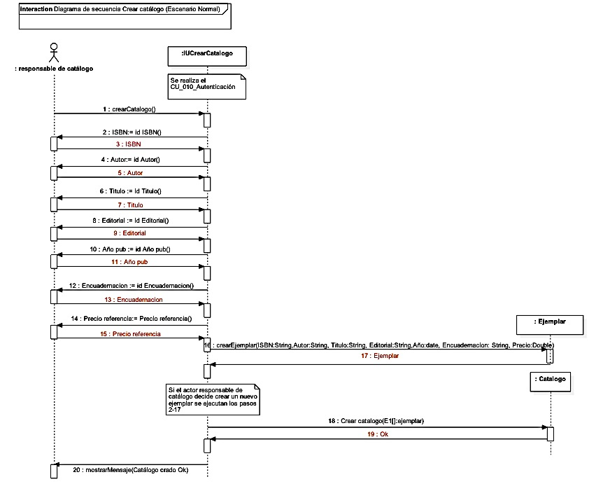

## Diagrama de secuencia Modificar catálogo

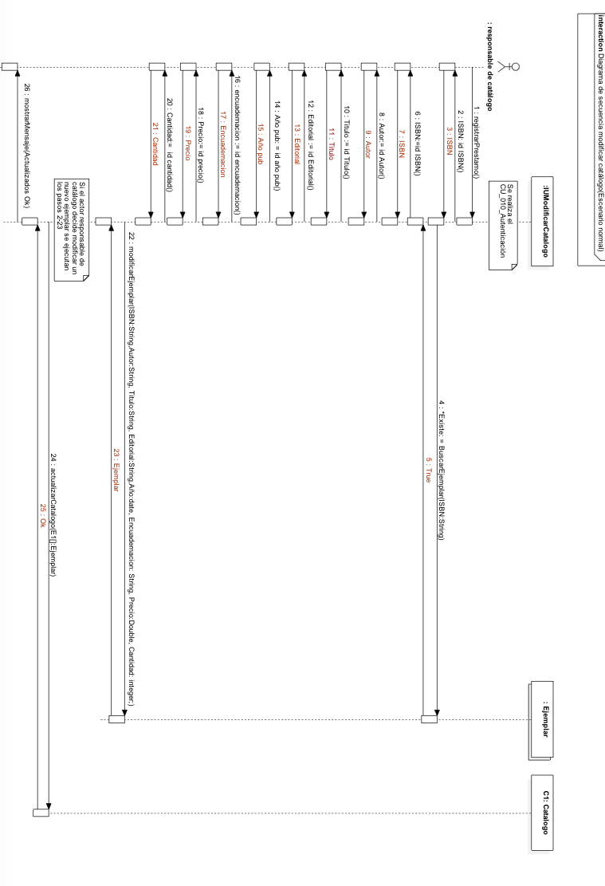

## Diagrama de secuencia Insertar ejemplar catalogo (Escenario normal)

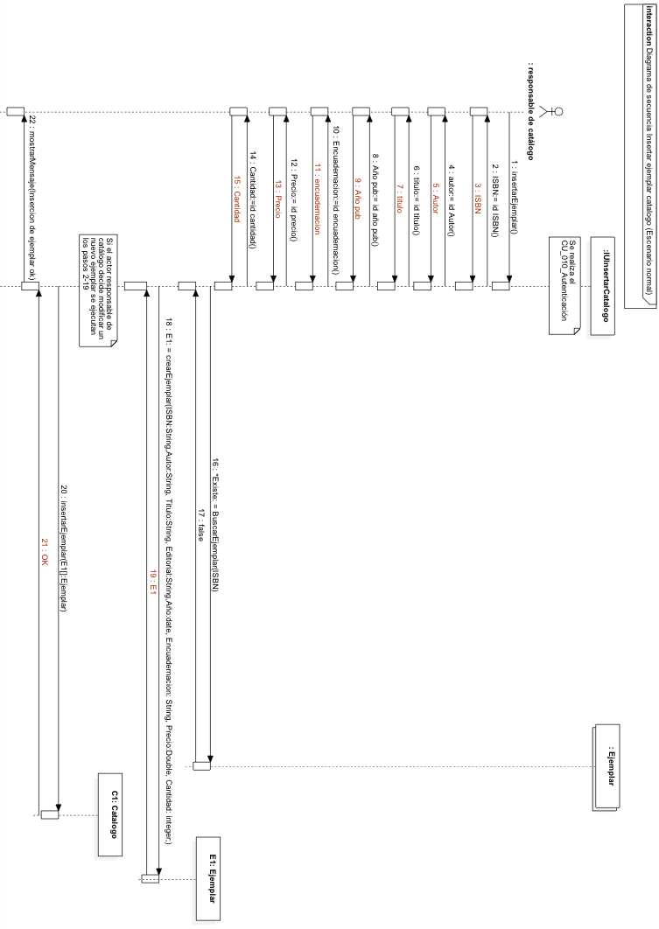

## Diagrama de secuencia Borrar ejemplar catalogo (Escenario normal)

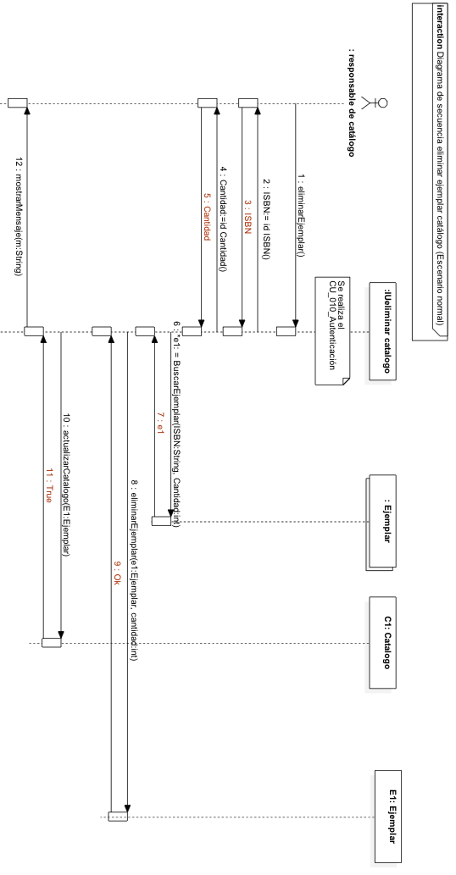

## Diagrama de secuencia pedido Web (Escenario normal)

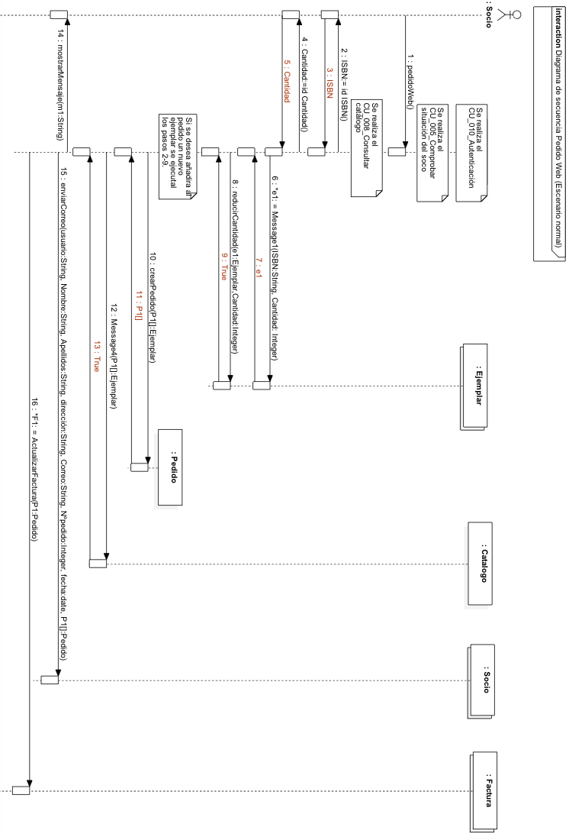

## Diagrama de secuencia Pedido teléfono (Escenario normal)

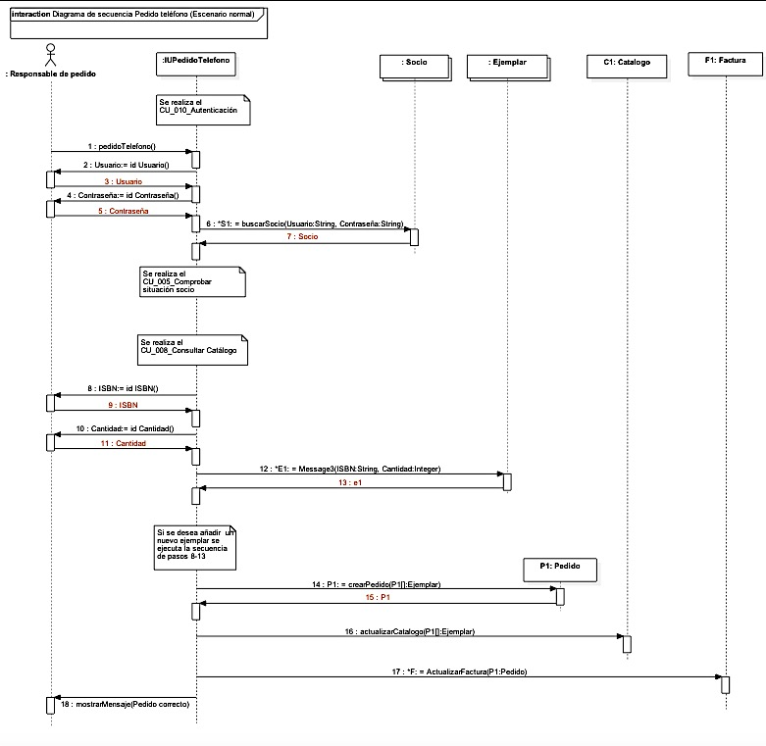

## Diagrama de secuencia comprobar situación del socio (Escenario normal)

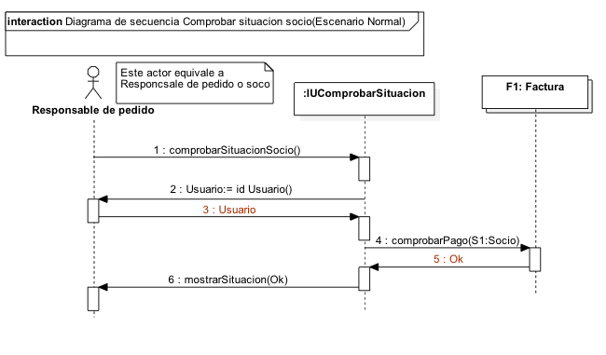

## Diagrama de secuencia Registro socio web (Escenario normal)

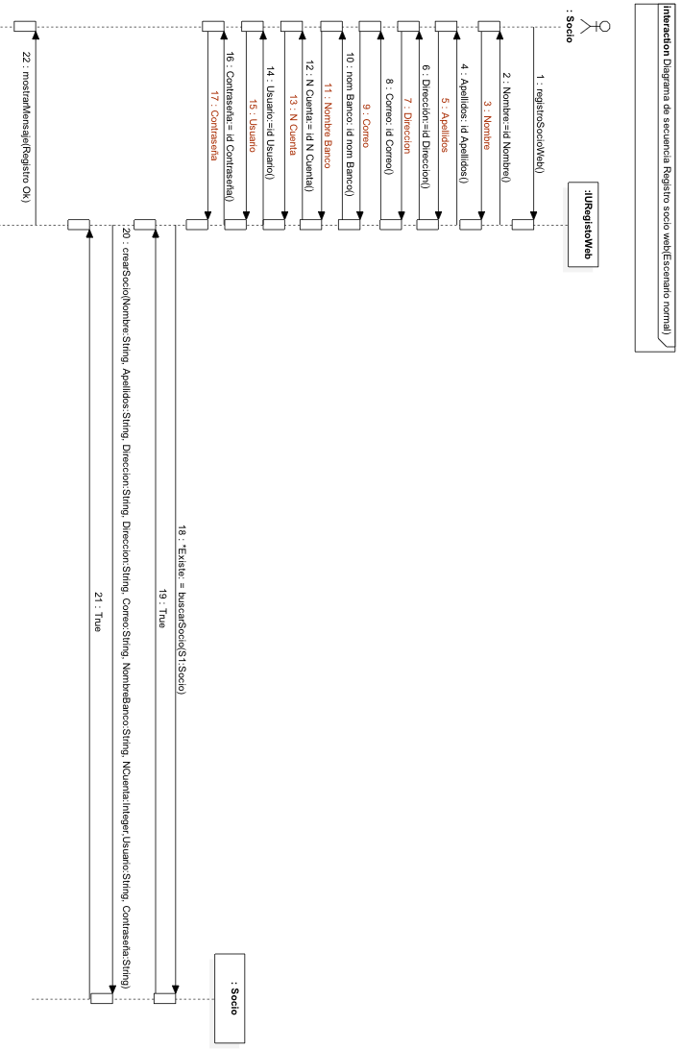

## Diagrama de secuencia Registro socio teléfono (Escenario normal)

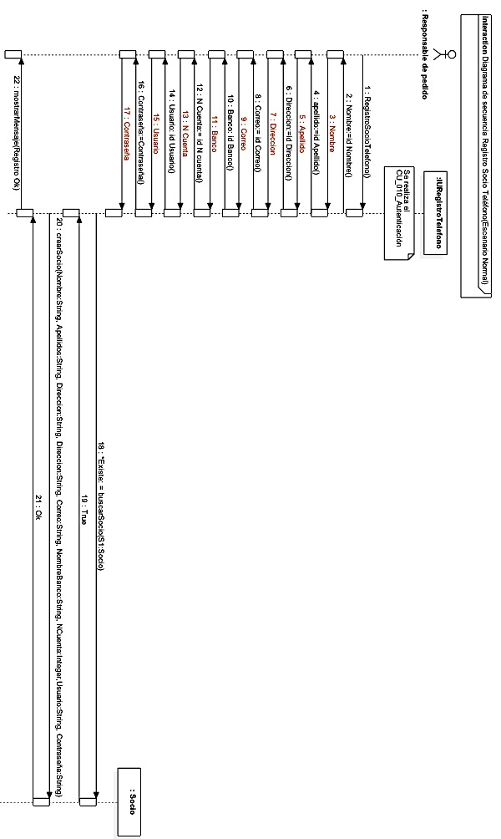

## Diagrama de secuencia Consultar catálogo (Escenario normal)

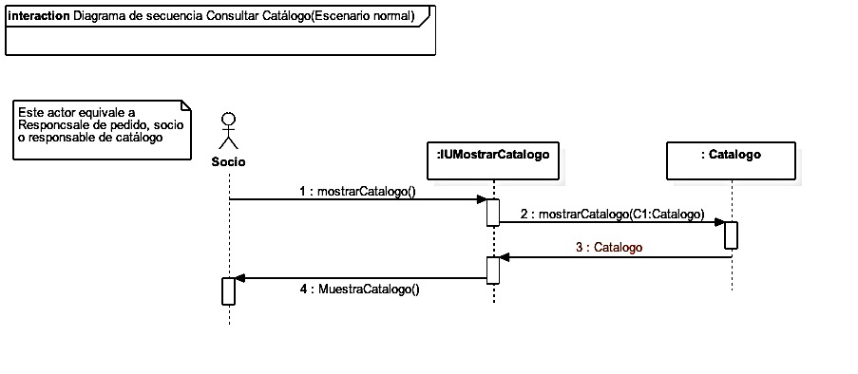

## Diagrama de secuencia facturación (Escenario normal)

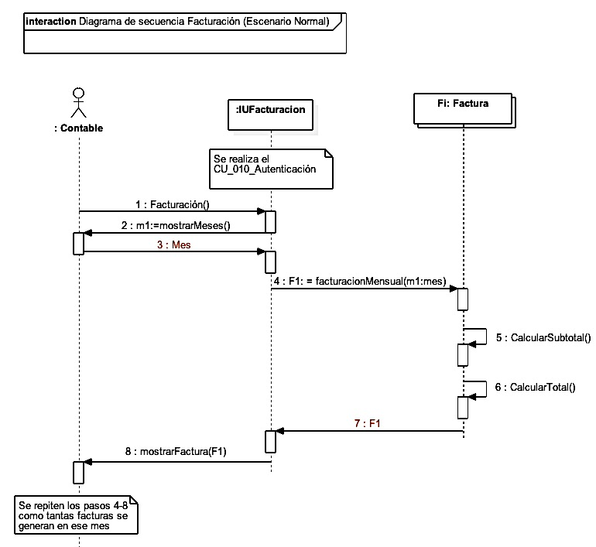

## Diagrama de secuencia Autenticación (Escenario normal)

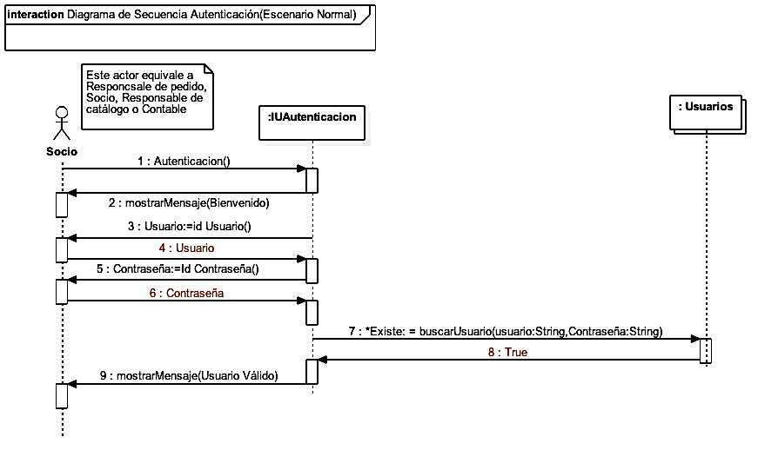

## Diagrama de clases final

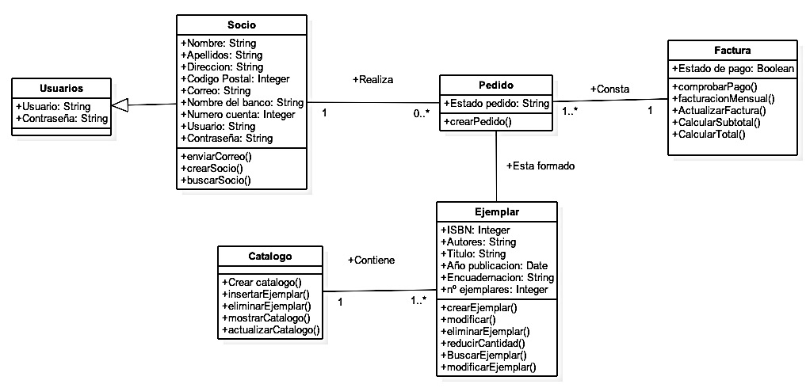

## Diagrama de colaboración Autenticación

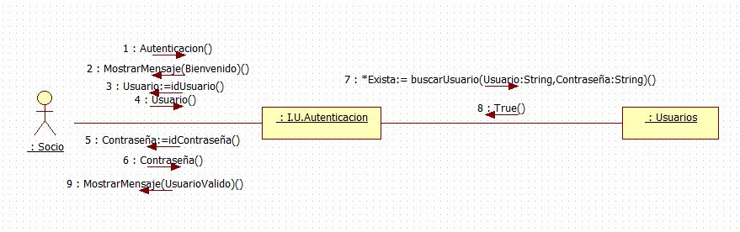

## Diagrama de colaboración Facturación

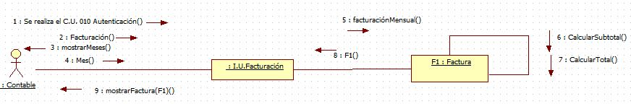

## Diagrama de colaboración Comprobar socio

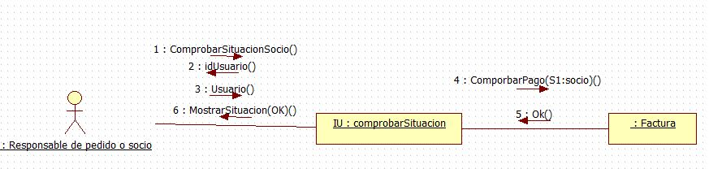

## Diagrama de paquetes

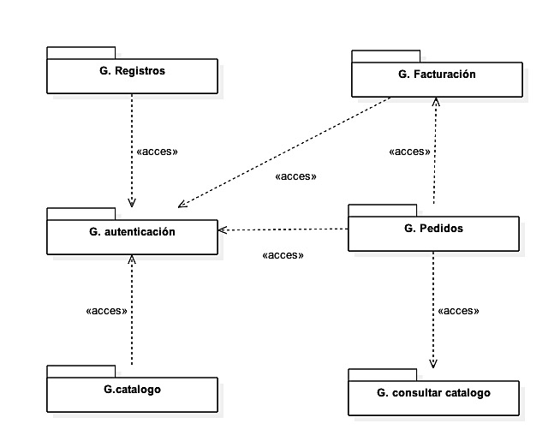

El diagrama de paquetes es correcto ya que tiene una gran cohesión entre los elementos del paquete y no tiene acoplamiento a parte no esta formado únicamente de un único paquete por lo que cumple todos los requisitos de diagrama de paquetes.

# 1. Documentación de diseño

## 1.1 Diagramas de clases de diseño según el patrón MVC

### 1.1.1 Diagrama de clases de diseño catálogo

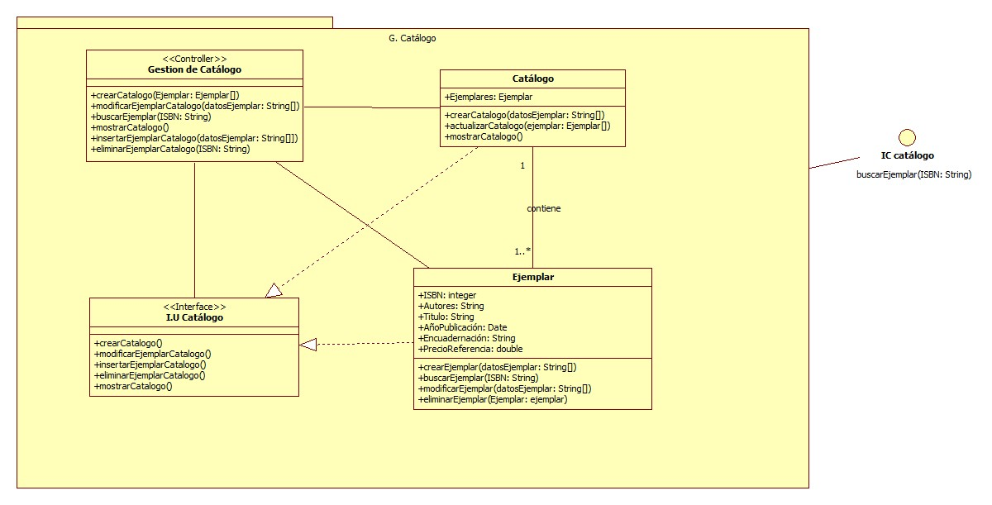

### 1.1.2 Diagrama de clases de diseño facturación

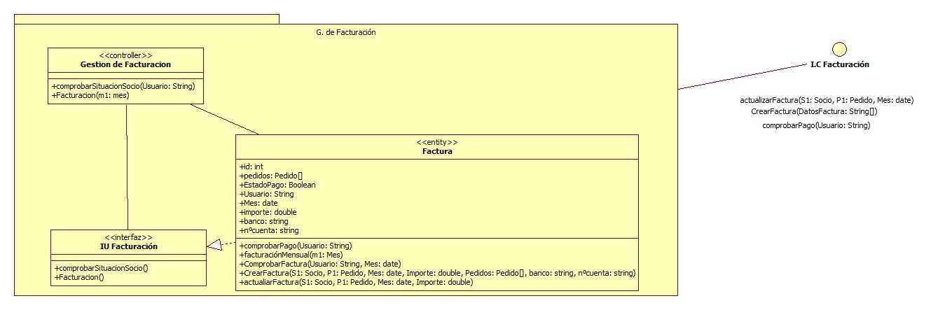

### 1.1.3 Diagrama de clases de diseño pedidos

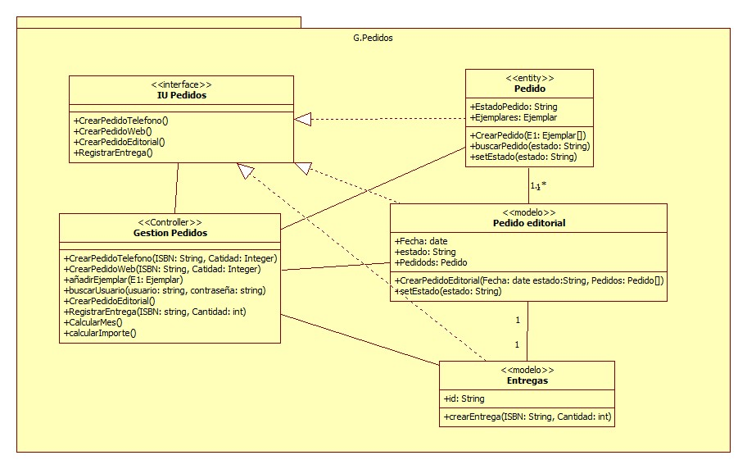

### 1.1.4 Diagrama de clases de diseño Usuarios

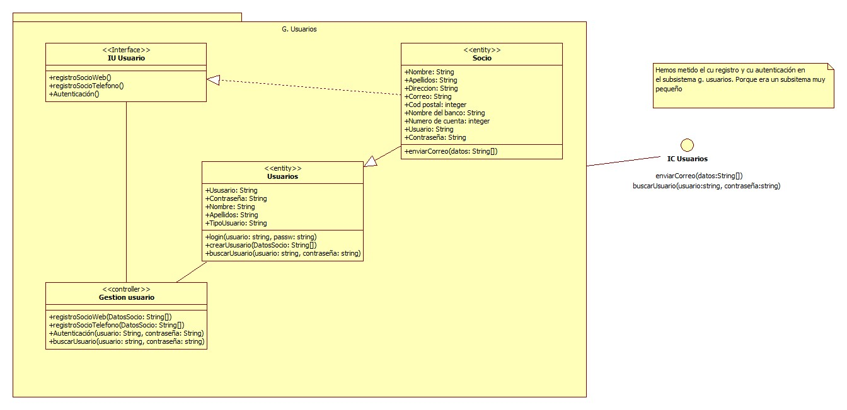

## 1.2 Vista arquitectónica del modelo de diseño

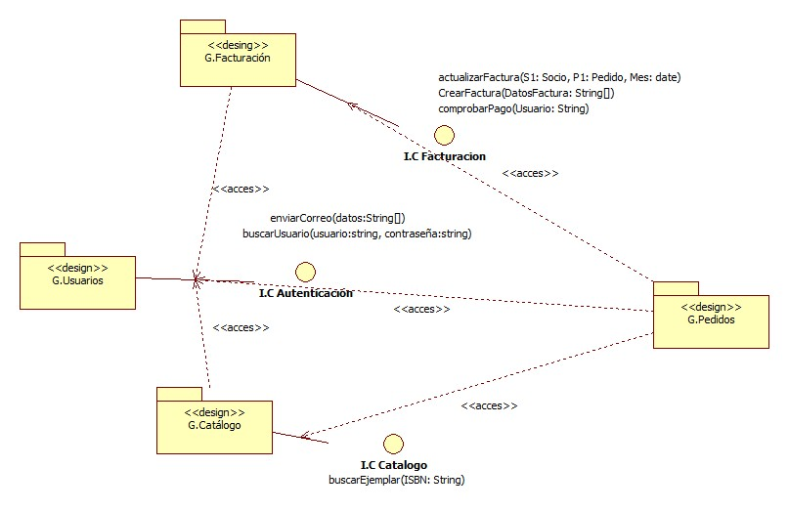

## 1.3 Modelo de datos del diseño

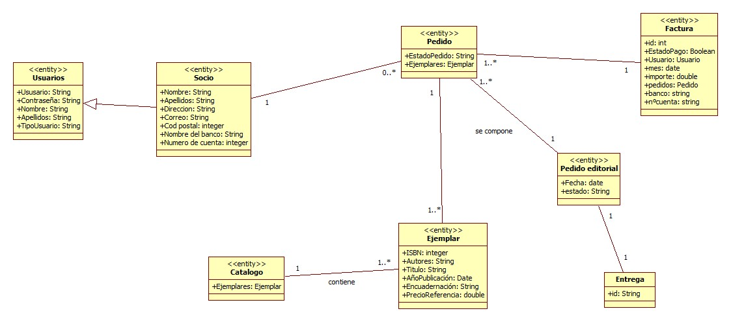

## 1.4 Realizaciones de casos de uso del diseño

### 1.4.1 Diagrama de secuencia Crear Catalogo

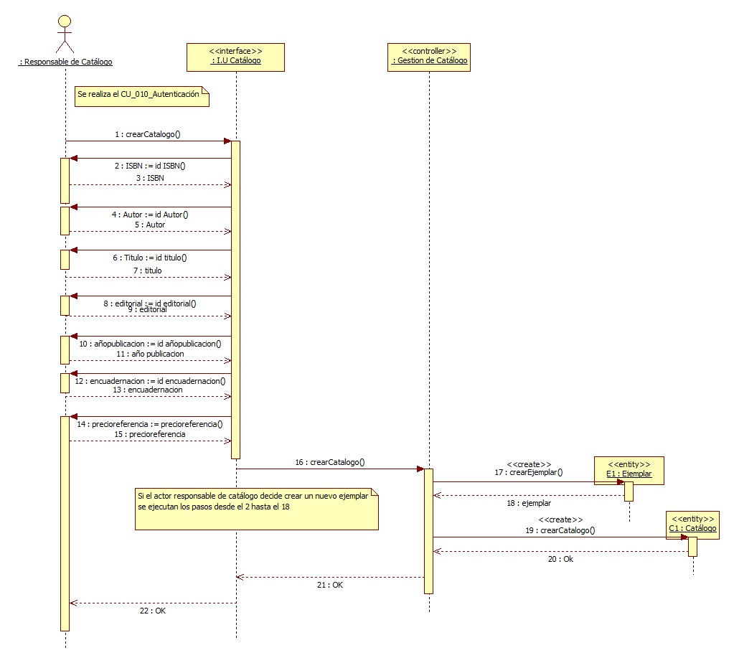

### 1.4.2 Diagrama de secuencia Modificar Catálogo

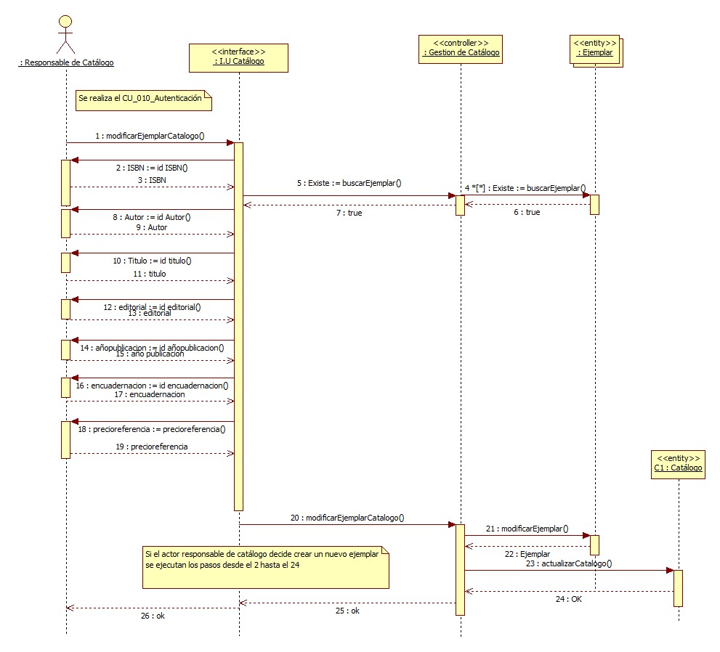

### 1.4.3 Diagrama de secuencia Insertar Ejemplar Catálogo

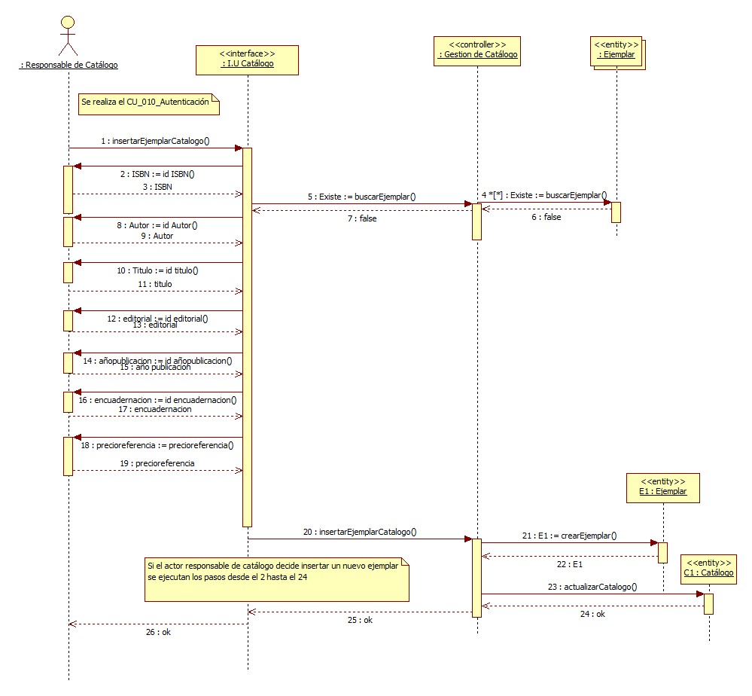

### 1.4.4 Diagrama de secuencia Eliminar Ejemplar Catálogo

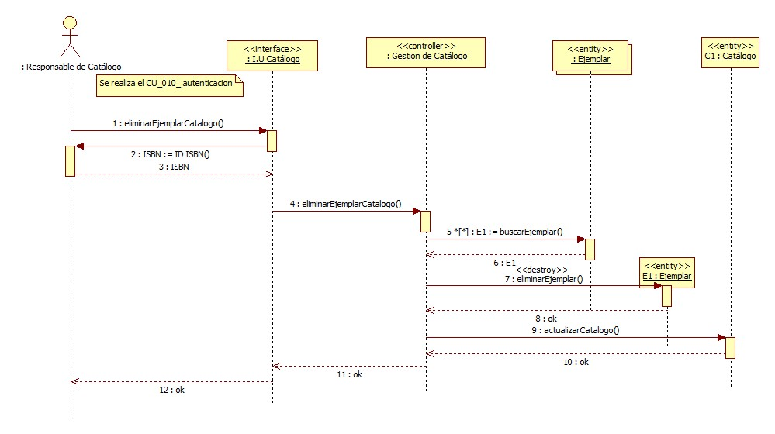

### 1.4.5 Diagrama de secuencia Consultar Catálogo

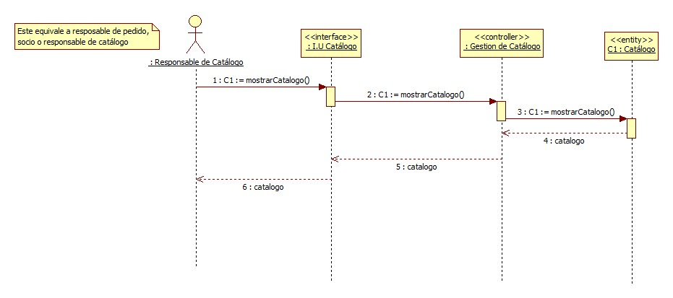

### 1.4.6 Diagrama de secuencia Pedido Web

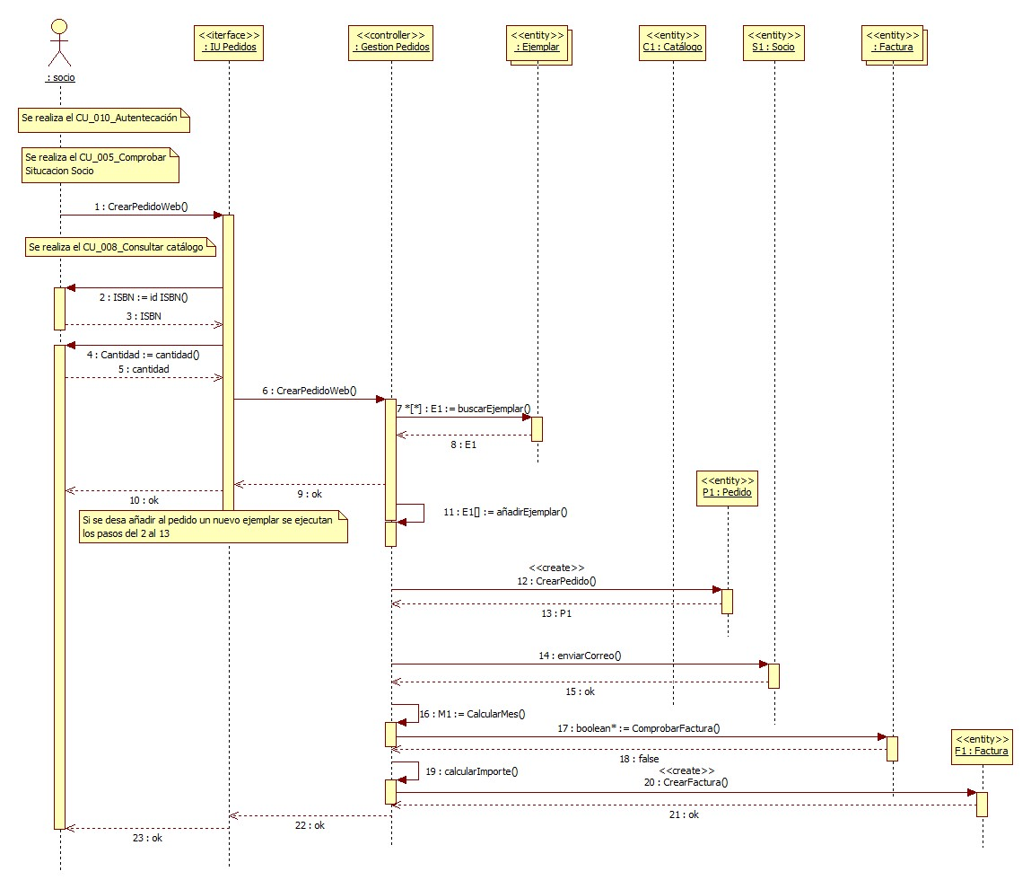

### 1.4.7 Diagrama de secuencia Pedido Teléfono

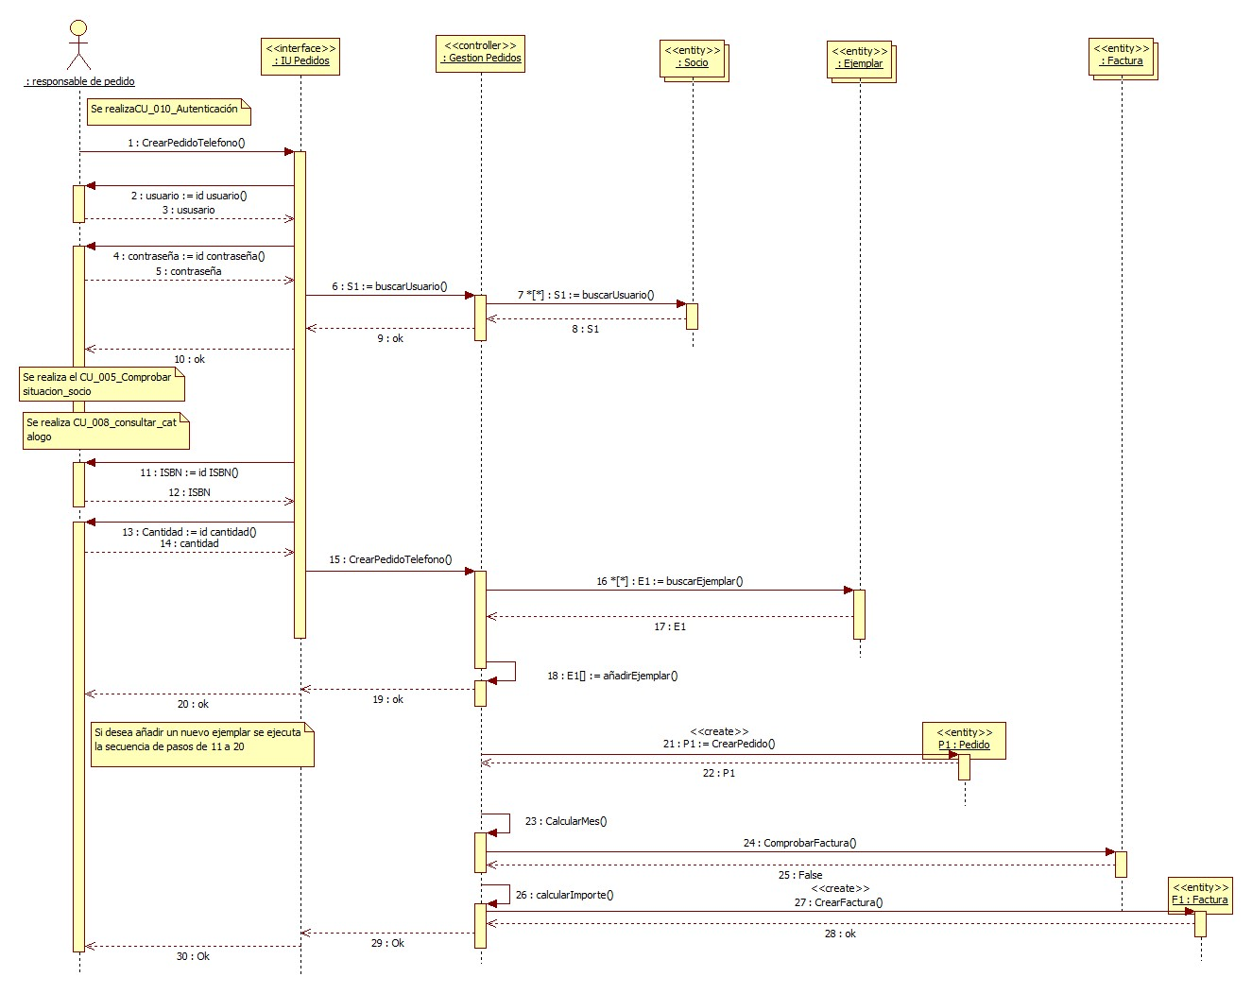

### 1.4.8 Diagrama de secuencia Registro Socio Web

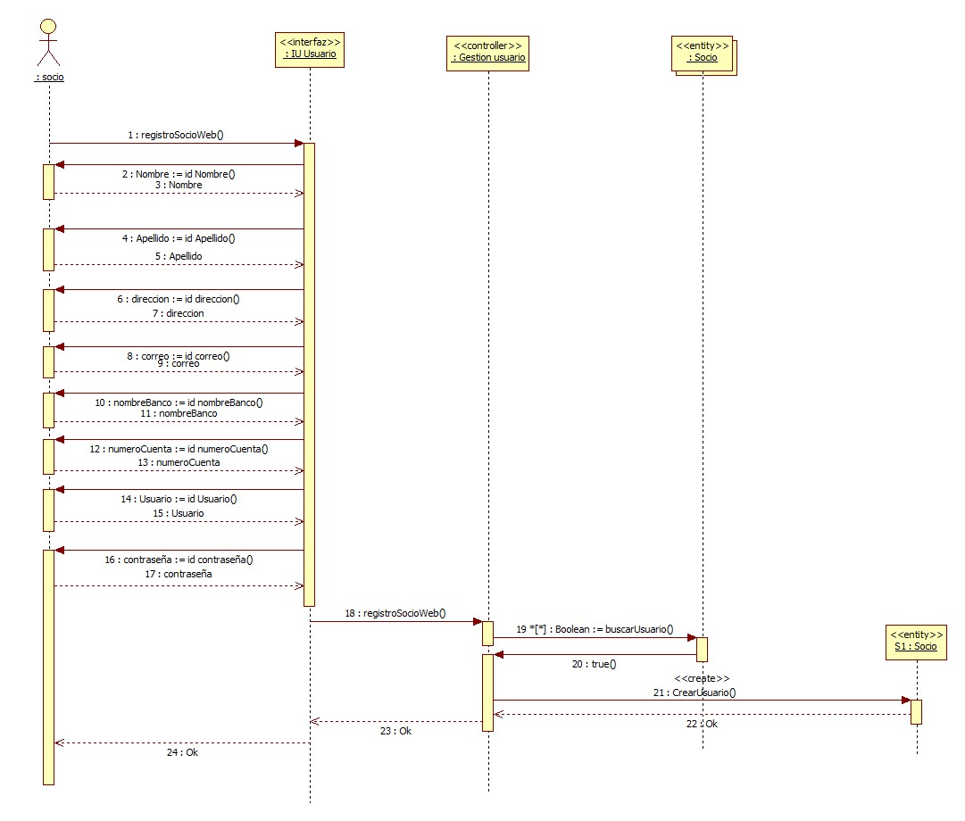

### 1.4.9 Diagrama de secuencia Registro Socio Teléfono

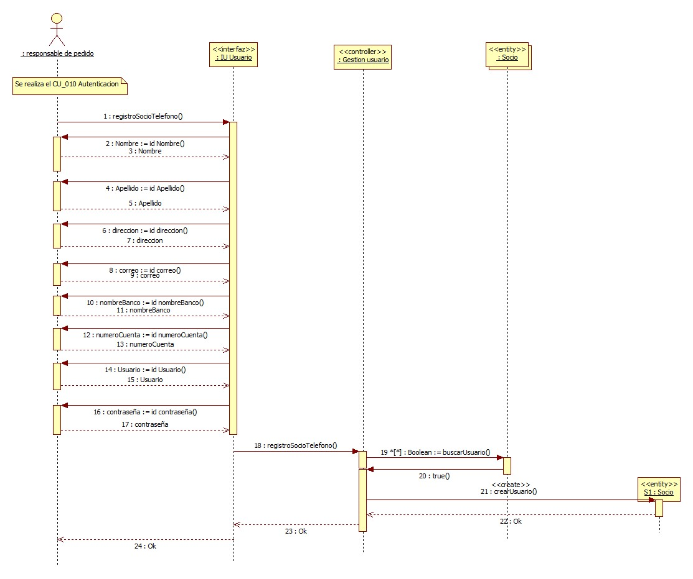

### 1.4.10 Diagrama de secuencia comprobar situación socio

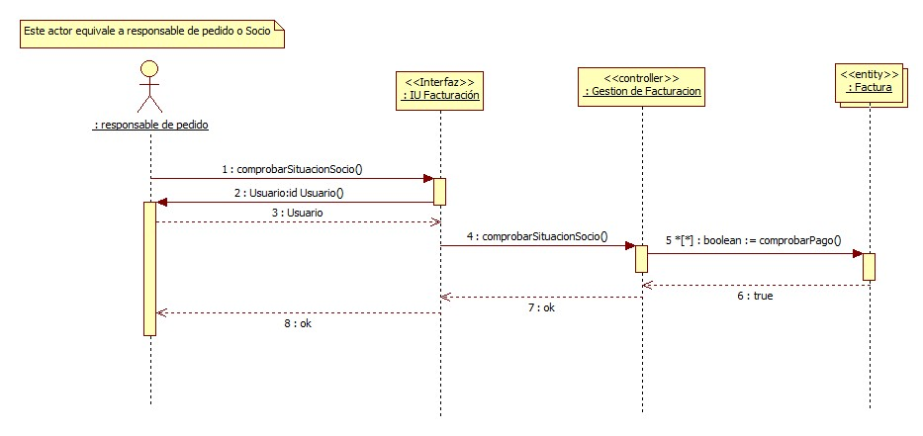

### 1.4.11 Diagrama de secuencia Facturación

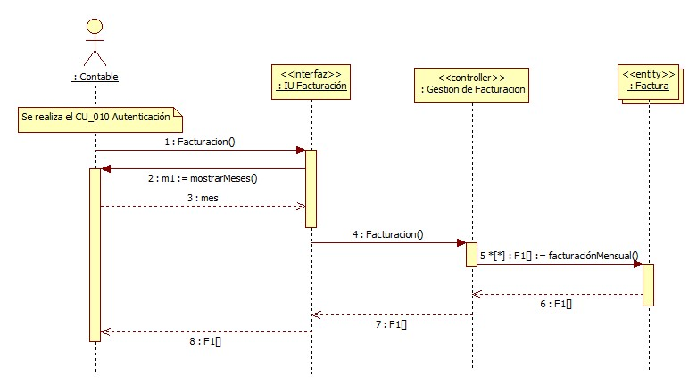

### 1.4.12 Diagrama de secuencia Autenticación

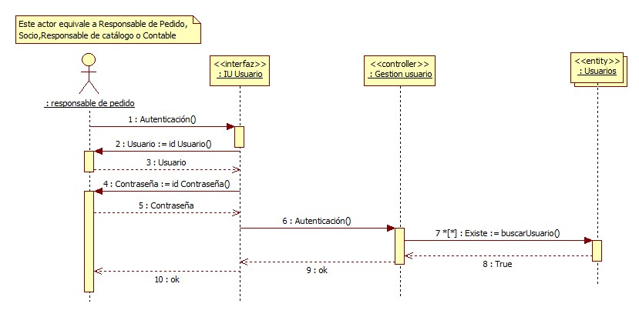

### 1.4.13 Diagrama de secuencia Pedido Editorial

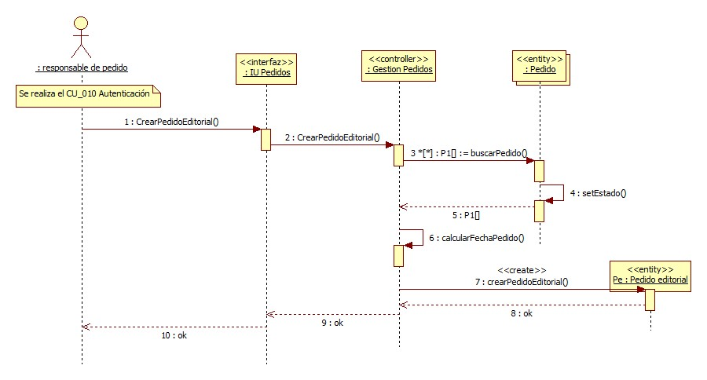

### 1.4.14 Diagrama de secuencia Registro de Entregas

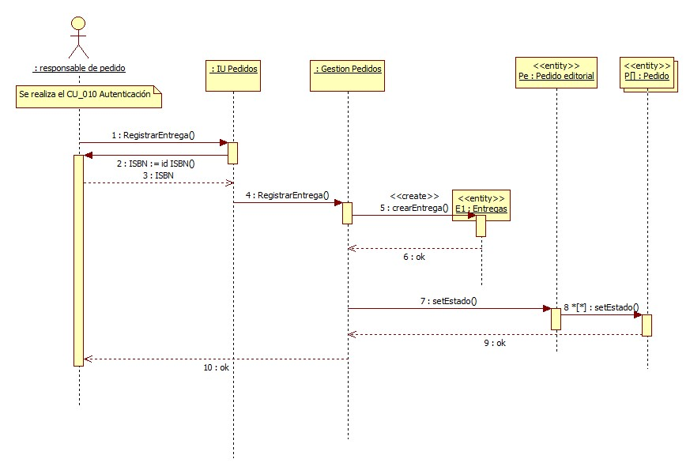

## 1.5 Interfaz

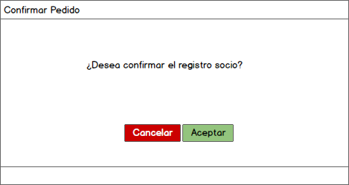

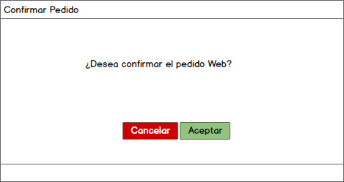

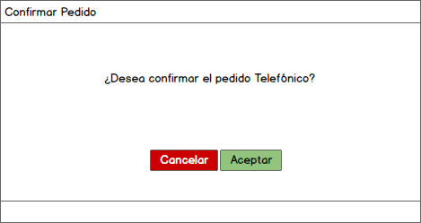

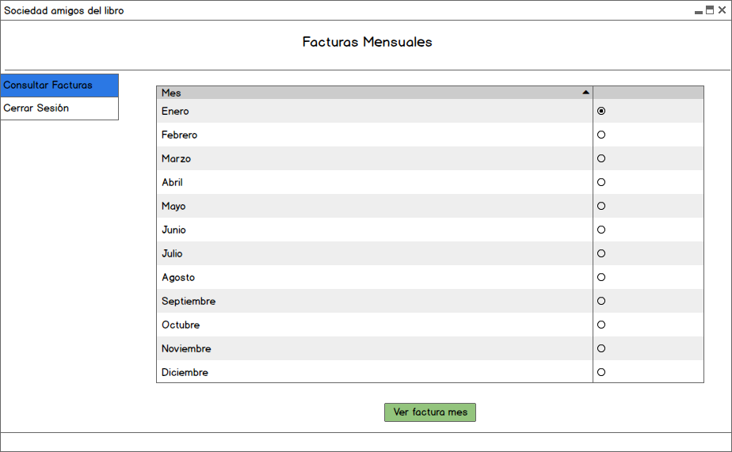

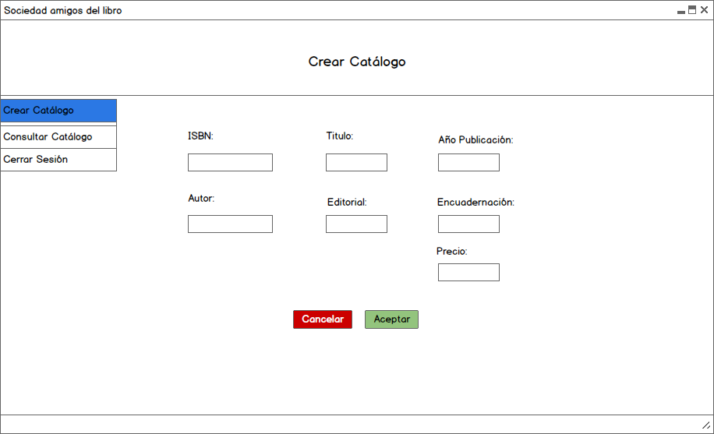

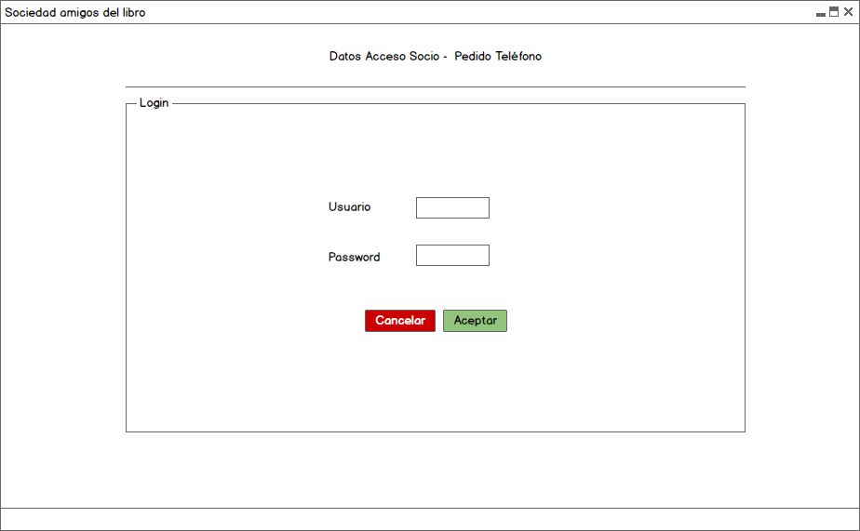

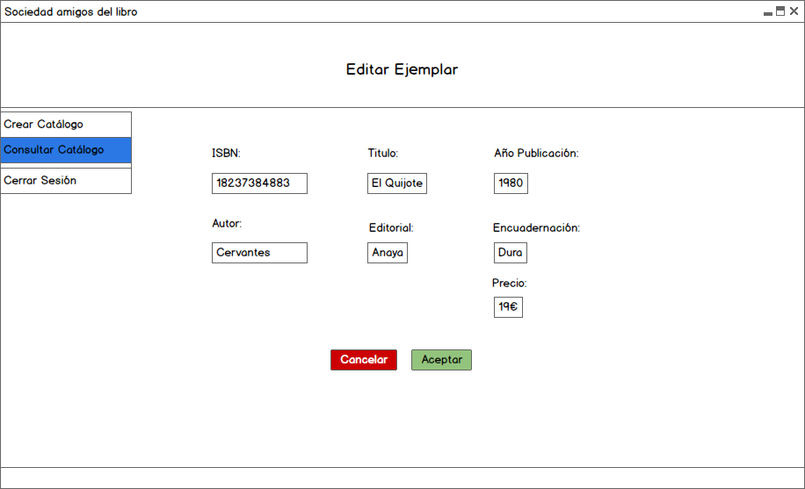

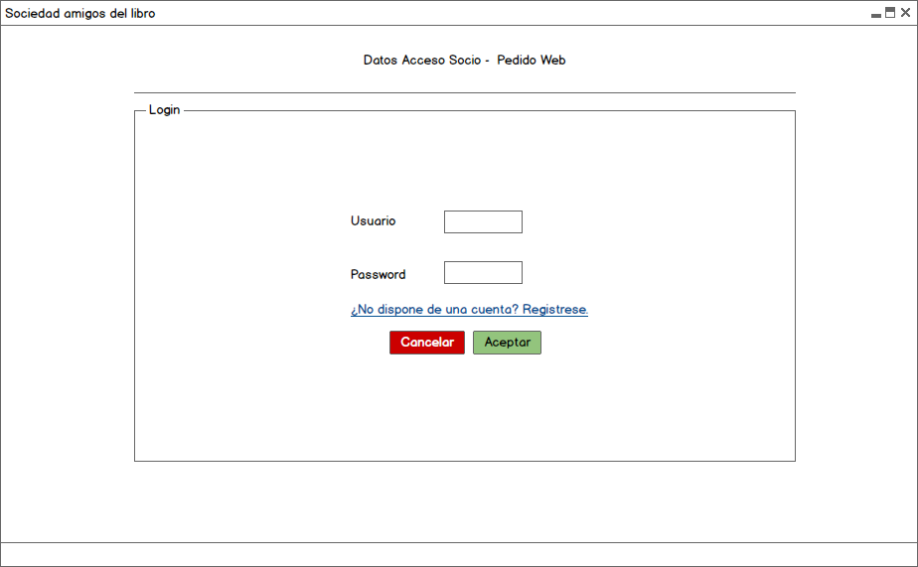

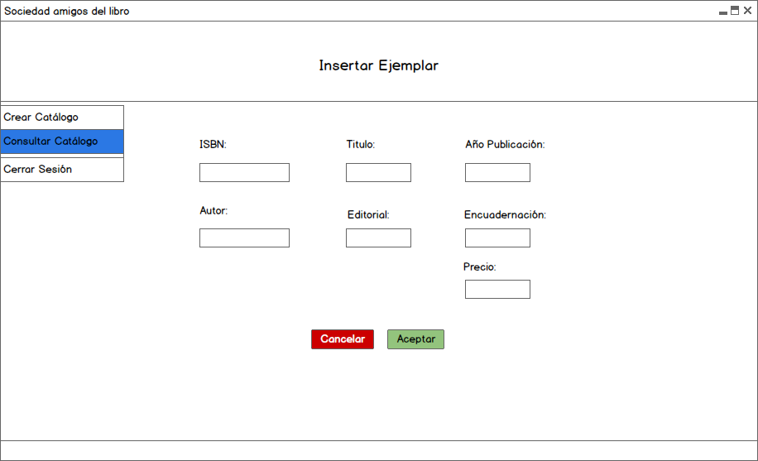

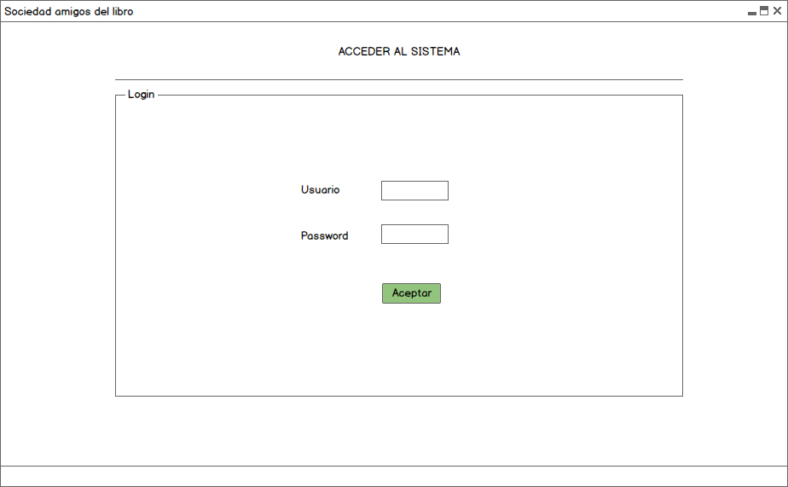

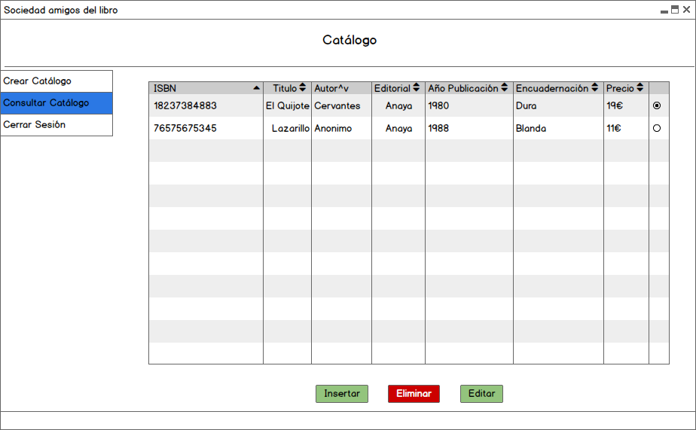

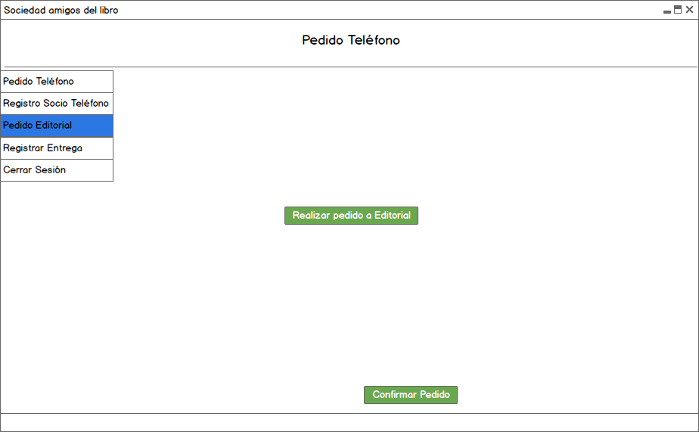

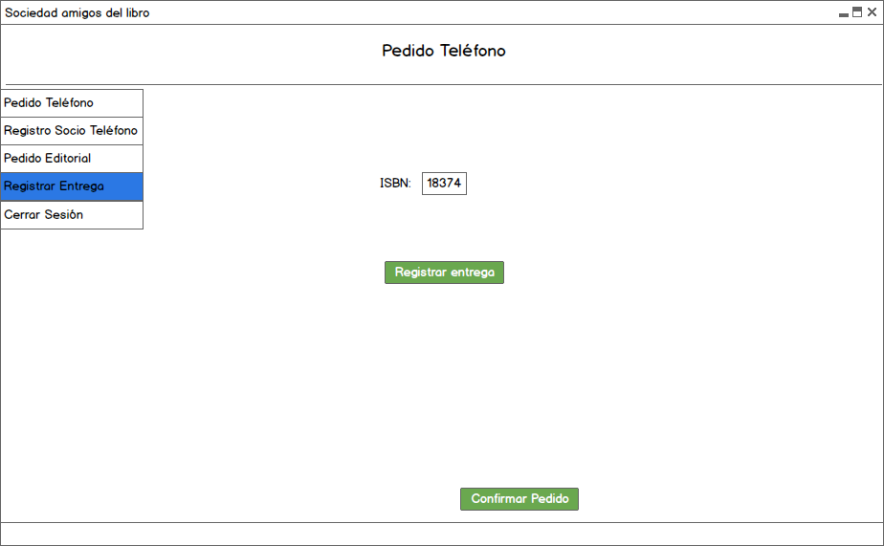

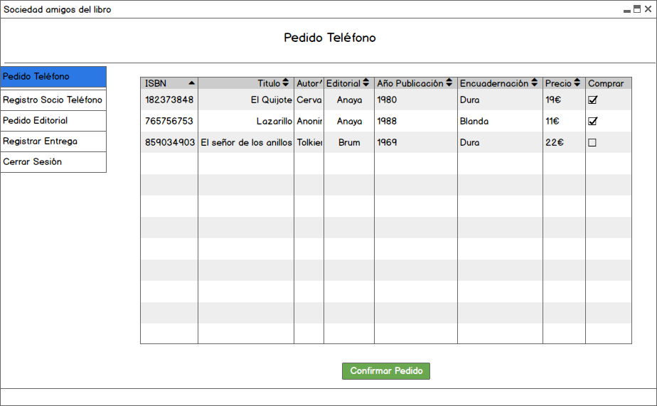

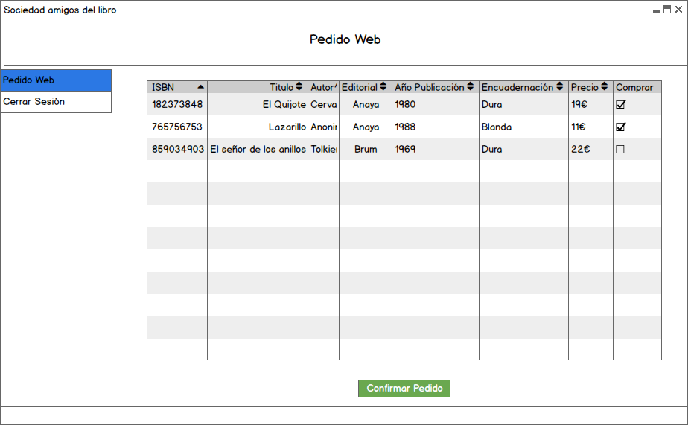

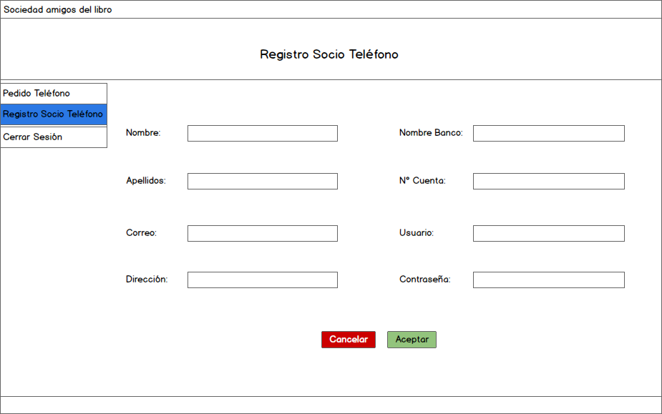

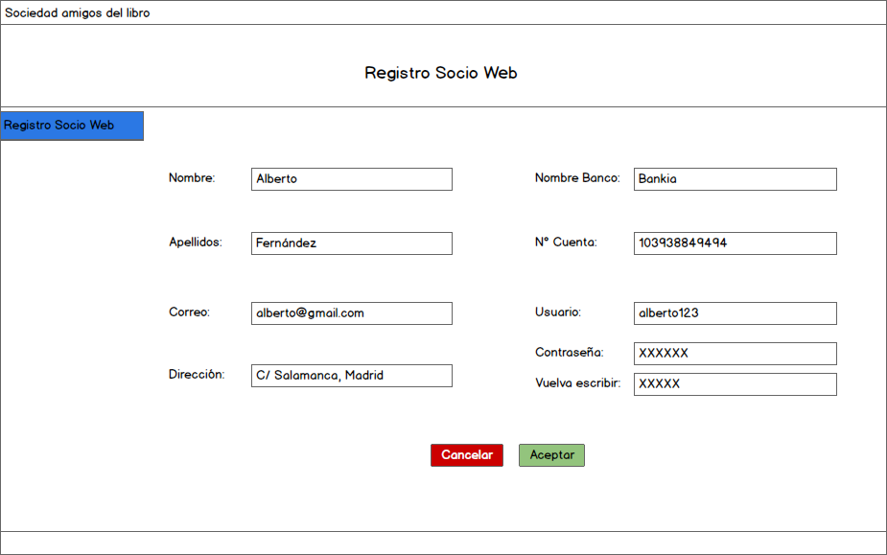

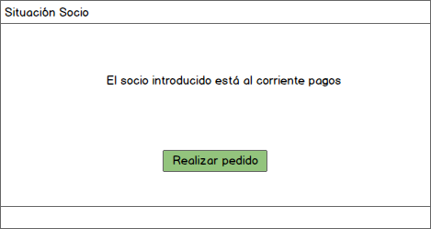

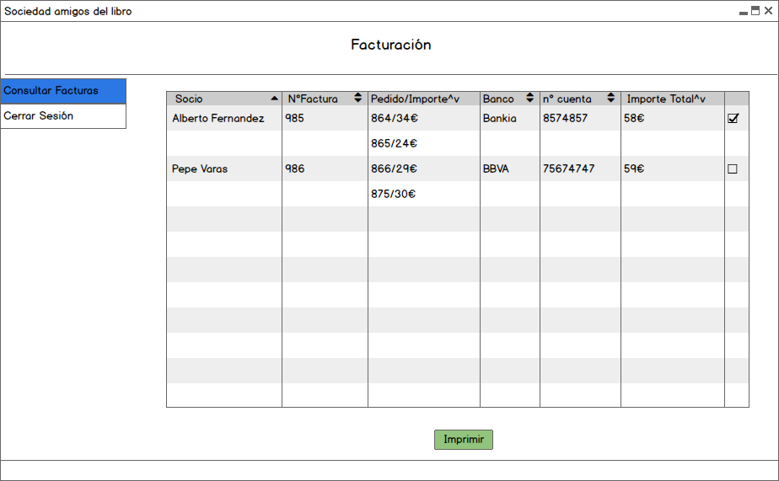

# 2 Modelo de Implantación

## 2.1 Vista arquitectónica del modelo de Implementación

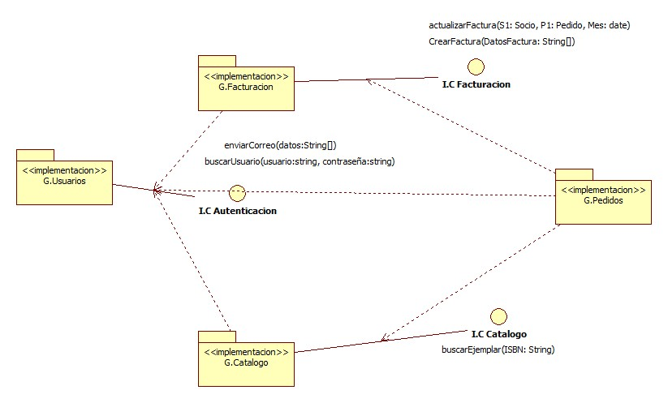

## 2.2 Diagramas de Componentes

### 2.2.1 Diagrama de componentes Catálogo

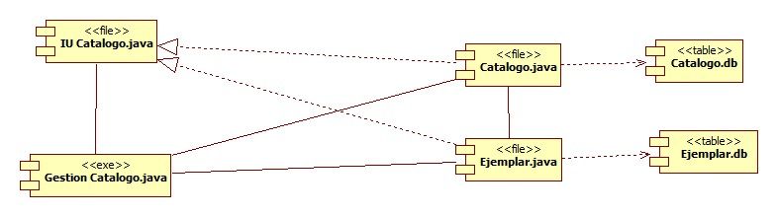

### 2.2.2 Diagrama de componentes Facturación

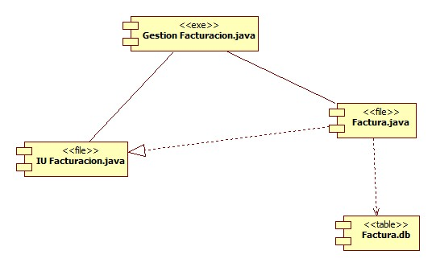

### 2.2.3 Diagrama de Componentes Pedidos

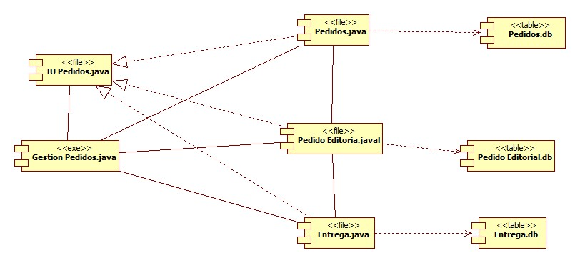

### 2.2.4 Diagrama de componentes Catálogo



## 2.3 Diagrama de despliegue

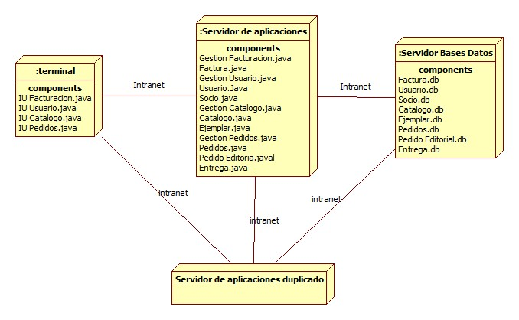

## 2.4 Plan de Integración

Aspectos tenidos en cuenta a la hora de elaborar el plan:

1º Cantidad de C.U a implementar: 14 Casos de Uso distribuidos en 6 iteraciones:

2º En los planes de integración (en cada iteración) se ha tenido en cuenta la complejidad de los Casos de Uso.

3º En cada Plan de integración (en cada iteración) se ha añadido funcionalidad nueva.

4º En cada iteración no hemos añadido demasiada funcionalidad, se han establecido los casos de uso en base a una funcionalidad parecida dentro del sistema.

*Tener en cuenta que por cada iteración ->un Plan de integración.

**1ª Iteración-> Plan de Integración 1:**

* CU_010_Autenticación
* CU_001_Crear_catálogo

**2ª Iteración -> Plan de Integración 2:**

* CU_008_Consultar catálogo
* CU_011_Insertar_ejemplar_catalogo
* CU_012_Eliminar_ejemplar_catalogo
* CU_002_modificar_catálogo

**3ª Iteración -> Plan de Integración 3:**

* CU_006_Registro_socio_web
* CU_007_Registro_socio_telefono

**4ª Iteración -> Plan de Integración 4:**

* CU_009_Facturacion
* CU_005_comprobar_situacion_socio

**5ª Iteración -> Plan de Integración 5:**

* CU_003_Pedido_web
* CU_004_Pedido_telefono

**6ª Iteración -> Plan de Integración 6:**

* CU_013_Pedido_editorial
* CU_014_Registro_entrega

# 3 Artefactos de la fase de Pruebas

## 3.1 Plan de pruebas

**1ª Iteración-> Plan de pruebas 1:**

Casos de Pruebas:

* CP_012_Autenticación
* CP_001_Crear_catálogo

-Recursos necesarios: oficina con un ordenador de pruebas y una persona encargada de realizar dichas pruebas

-Criterio de calidad: Realizar un 95% de las pruebas con éxito.

**2ª Iteración -> Plan pruebas 2:**

* CP_005_Consultar catálogo
* CP_003_Insertar_ejemplar_catalogo
* CP_004_Eliminar_ejemplar_catalogo
* CP_002_modificar_catálogo

-Recursos necesarios: oficina con un ordenador de pruebas y una persona encargada de realizar dichas pruebas

-Criterio de calidad: Realizar un 95% de las pruebas con éxito.

**3ª Iteración -> Plan de pruebas 3:**

* CP_008_Registro_socio_web
* CP_009_Registro_socio_telefono

-Recursos necesarios: oficina con un ordenador de pruebas y una persona encargada de realizar dichas pruebas

-Criterio de calidad: Realizar un 95% de las pruebas con éxito.

**4ª Iteración -> Plan de pruebas 4:**

* CP_011_Facturacion
* CP_010_comprobar_situacion_socio

-Recursos necesarios: oficina con un ordenador de pruebas y una persona encargada de realizar dichas pruebas

-Criterio de calidad: Realizar un 95% de las pruebas con éxito.

**5ª Iteración -> Plan de pruebas 5:**

* CP_006_Pedido_web
* CP_007_Pedido_telefono

Recursos necesarios: oficina con un ordenador de pruebas y una persona encargada de realizar dichas pruebas

Criterio de calidad: Realizar un 95% de las pruebas con éxito.

**6ª Iteración -> Plan de pruebas 6:**

* CP_013_Pedido_editorial
* CP_014_Registro_entrega

-Recursos necesarios: oficina con un ordenador de pruebas y una persona encargada de realizar dichas pruebas

-Criterio de calidad: Realizar un 95% de las pruebas con éxito.

## 3.2 Casos de Pruebas

### 3.2.1 CP_001_CREAR_CATÁLOGO

**Entrada:**

**Resultados:**

* Existe un registro de un ejemplar concreto en el catálogo
* La información asociada a ese ejemplar tiene que ser la siguiente:
  + ISBN: XXX
  + Autor: Cervantes
  + Título: Quijote
  + Editorial: Anaya
  + Año publicación: 1990
  + Encuadernación: Dura
  + Precio referencia: 19,9 €

**Condiciones:**

* No existe ningún catálogo en el sistema

### 3.2.2 CP_002_MODIFICAR_CATÁLOGO

**Entrada:**

* Existe un ejemplar en el catálogo un ejemplar con la siguiente información asociada:
  + Autor: Cervantes
  + Título: Quijote
  + Editorial: Anaya
  + Año publicación: 1990
  + Encuadernación: dura
  + Precio Referencia: 15 €
* La información asociada al ejemplar tiene que ser la siguiente:
  + ISBN: XXX

**Resultados:**

* Los datos del ejemplar deberán ser modificados con los nuevos datos, con un precio referencia 22 €.
* La información asociada al ejemplar deberá ser la siguiente:
  + Autor: Cervantes
  + Título: Quijote
  + Editorial: Anaya
  + Año publicación: 1990
  + Encuadernación: dura
  + Precio Referencia: 22 €

**Condiciones:**

* Deberá existir un catálogo en el sistema y el ejemplar indicado deberá estar almacenado previamente.

### 3.2.3 CP_003_INSERTAR_EJEMPLAR_CATÁLOGO

**Entrada:**

* Tiene que existir un catálogo en el sistema
* El ISBN del ejemplar que vamos a introducir no existe en el catálogo del sistema

**Resultados:**

* La información asociada al nuevo ejemplar tiene que ser la siguiente:
  + ISBN: XXX
  + Autor: Pablo Neruda
  + Título: Cuentos
  + Editorial: EDB
  + Año publicación: 1993
  + Encuadernación: blanda
  + Precio referencia: 21€

### 3.2.4 CP_004_ELIMINAR_EJEMPLAR_CATÁLOGO

**Entrada:**

* Tiene que existir un catálogo en el sistema
* Existe un ejemplar con la siguiente información asociada:
  + ISBN: XXX

**Resultados:**

* El catalogo es modificado eliminando el ejemplar con la siguiente información asociada:
  + ISBN: XXX

**Condiciones**

* Existe un catálogo el sistema

### 3.2.5 CP_005_CONSULTAR_CATÁLOGO

**Entrada:**

* Existe un catálogo en el sistema
* Existe al menos un ejemplar en el catálogo con los siguientes datos de ejemplar:
  + ISBN: XXX
  + Autor: Miguel de Cervantes
  + Titulo: El Quijote
  + Editorial: Anaya
  + Año de publicación: 1982
  + Tipo de encuadernación: Dura
  + Precio de referencia: 20€

**Resultados:**

* Se muestra el ejemplar El Quijote con los siguientes datos:
  + ISBN: XXX
  + Autores: Miguel de Cervantes
  + Titulo: El Quijote
  + Editorial: Anaya
  + Año de publicación: 1982
  + Tipo de encuadernación: Dura
  + Precio de referencia: 20€

**Condición:**

### 3.2.6 CP_006_PEDIDO_WEB

**Entrada:**

* Existe un catálogo en el sistema
* Existe al menos un ejemplar en el catálogo con los siguientes datos asociados:
  + ISBN: XXX
* Existe registrado un socio con los siguientes datos asociados:
  + Nombre: Pepe
  + Apellidos: Varas
  + Dirección: Los alamos
  + Correo: [varas@gmail.com](mailto:varas@gmail.com)
  + Código postal: 34006
  + Nombre banco: BBVA
  + Nº cuenta: 959858
  + Usuario: varas123
  + Contraseña: 12345

**Resultados:**

* Se genera un pedido con los datos asociados al ejemplar solicitado, los datos asociados al ejemplar asociado serán los siguientes:
  + ISBN: XXX
* El sistema enviará un correo electrónico de confirmación del pedido con los datos del pedido asociados siguientes:
  + ISBN: XXX
  + Autores: Miguel de Cervantes
  + Título: El Quijote
  + Editorial: Anaya
  + Año de publicación: 1982
  + Tipo de encuadernación: Dura
  + Precio de referencia: 20€
* El sistema genera un nueva factura con los siguientes datos asociados:
  + Nº factura: 1212234
  + Estado pago: Pendiente
  + Usuario: varas123
  + Mes: Mayo
  + Importe total: 20 €
  + Pedido: 234
  + Banco: BBVA
  + Nº cuenta: 32335454

### 3.2.7 CP_007 _PEDIDO_TELÉFONO

**Entrada:**

* Existe un catálogo en el sistema
* Existe al menos un usuarios con los datos asociados:
  + Id_usuarios: XXX
  + Constraseña: XXX
* Existe al menos un ejemplar en el catálogo con los siguientes datos asociados:
  + ISBN: XXX

**Resultados:**

* Se genera un pedido con los datos asociados al ejemplar solicitado, los datos asociados al ejemplar asociado serán los siguientes:
  + ISBN: XXX
* El sistema genera un nueva factura con los siguientes datos asociados:
  + Nº factura: 1212234
  + Estado pago: Pendiente
  + Usuario: varas123
  + Mes: Mayo
  + Importe total: 20 €
  + Pedido: 234
  + Banco: BBVA
  + Nº cuenta: 32335454

**Condiciones:**

### 3.2.8 CP_008_REGISTRO_SOCIO_WEB

**Entrada:**

**Resultados:**

* El sistema almacenara un registro de socio con los datos asociados siguientes:
  + Nombre: Pepe
  + Apellidos: Ruiz Lopez
  + Dirección: Los Abetos
  + Correo: [pepe@gmail.com](mailto:pepe@gmail.com)
  + Nombre Banco: Caja Laboral
  + Nº cuenta: XXXXXXXXXXXXX
  + Usuario: pepe123
  + Contraseña: XXXXX

**Condiciones:**

* No deberá existir en el sistema ningún usuario en el sistema con el mismo nombre usuario pepe123

### 3.2.9 CP_009_REGISTRO_SOCIO_TELÉFONO

**Entrada:**

**Resultados:**

* El sistema almacenara un registro de socio con los datos asociados siguientes:
  + Nombre: Pepe
  + Apellidos: Ruiz Lopez
  + Dirección: Los Abetos
  + Correo: [pepe@gmail.com](mailto:pepe@gmail.com)
  + Nombre Banco: Caja Laboral
  + Nº cuenta: XXXXXXXXXXXXX
  + Usuario: pepe123
  + Contraseña: XXXXX

**Condiciones:**

* No deberá existir en el sistema ningún usuario en el sistema con el mismo nombre usuario pepe123

### 3.2.10CP_010_COMPROBAR_SITUACIÓN_DEL_SOCIO

**Entrada:**

* Existe un catálogo en el sistema
* El socio deberá estar al corriente de su situación actual
* Existe al menos un usuarios con los datos asociados:
  + Id_usuario: XXX
  + Constraseña: XXX
* Existe al menos un ejemplar en el catálogo con los siguientes datos asociados:
  + ISBN: XXX

**Resultados:**

* Se genera un pedido web con los datos asociados al ejemplar solicitado, los datos asociados al ejemplar asociado serán los siguientes:
  + ISBN: XXX
* El sistema enviará un correo electrónico de confirmación del pedido con los datos del pedido asociados siguientes:
  + ISBN: XXX
  + Autores: Miguel de Cervantes
  + Título: El Quijote
  + Editorial: Anaya
  + Año de publicación: 1982
  + Tipo de encuadernación: Dura
  + Precio de referencia: 20€
* El sistema genera un nueva factura con los siguientes datos asociados:
  + Nº factura: 1212234
  + Estado pago: Pendiente
  + Usuario: varas123
  + Mes: Mayo
  + Importe total: 20 €
  + Pedido: 234
  + Banco: BBVA
  + Nº cuenta: 32335454

### 3.2.11 CP_011_FACTURACIÓN

**Entrada:**

* El sistema tendrá almacenado al menos una factura en el sistema con los siguientes datos asociados:
  + Nº factura: 1212234
  + Estado pago: Pendiente
  + Usuario: varas123
  + Mes: Mayo 2015
  + Importe total: 20 €
  + Pedido: 234
  + Banco: BBVA
  + Nº cuenta: 32335454

**Resultados:**

* El sistema mostrara una factura por cada socio que haya realizado al menos un pedido durante el mes de facturación de Mayo
* El sistema mostrará los datos asociados a cada factura del mes de Mayo:
  + Nº factura: 1212234
  + Estado pago: Pendiente
  + Usuario: varas123
  + Mes: Mayo 2015
  + Importe total: 20 €
  + Pedido: 234
  + Banco: BBVA
  + Nº cuenta: 32335454

**Condiciones:**

Esta seleccionada la facturación de Mayo 2015

### 3.2.12 CP_012_AUTENTICACIÓN

**Entrada:**

* Deberá existir en el sistema un socio con los siguientes datos asociados:
  + Id_usuario: pepe123
  + Contraseña: 12345

**Resultados:**

* Se accede al sistema correctamente

### 3.2.13 CP_0013_PEDIDO_EDITORIAL

**Entrada:**

* Deberá existir un pedido el sistema con los siguientes datos asociados:
  + Estado pedido: pendiente de editorial
  + Ejemplar
* Deberá existir un ejemplar asociado al pedido anterior en el sistema con los siguientes datos asociados:
  + ISBN: XXX
  + Autores: Miguel de Cervantes
  + Título: El Quijote
  + Editorial: Anaya
  + Año de publicación: 1982
  + Tipo de encuadernación: Dura
  + Precio de referencia: 20€

**Resultados:**

* Se creara un pedido a la editorial con los siguientes datos asociados:
  + Fecha: Mayo 2015
  + Estado: En curso
* Pedido: el pedido deberá contener la siguiente información asociada:
  + Estado pedido: en curso
  + Ejemplar: ISBN: XXX

**Condición:**

* El pedido se tendrá que realizar en el mes de mayo

### 3.2.14 CP_014_REGISTRO DE ENTREGAS

**Entrada:**

* Debe existir un pedido editorial con la siguiente información asociada
  + Fecha: Mayo 2015
  + Estado: En curso
* Pedido: el pedido deberá contener la siguiente información asociada:
  + Estado pedido: en curso
  + Ejemplar: ISBN: XXX

**Salida:**

* Se deberá crear una entrada con la siguiente información asociada:
  + Id entrega: 340
* El estado del pedido se modificará a satisfecho
* El estado del pedido a editorial se modificará a satisfecho

## 3.3 Procedimiento de pruebas

**Acceso al Sistema:**

En la ventana de acceso disponemos de dos campos a completar, uno para escribir el nombre de usuario y otro para escribir la contraseña de usuario. Tras completar ambos campos hay que pulsar el botón aceptar.

**Crear catálogo:**

Una vez accedido al sistema hay que pulsar el botón de crear catálogo en el menú superior izquierdo. A continuación completamos el formulario con los campos de ejemplar. Finalmente pulsamos el botón de aceptar.

**Modificar catálogo:**

Primero se debe dirigir a la opción consultar catálogo del menú principal. A continuación se escoge el ejemplar que queremos eliminar o editar. Si queremos eliminar el ejemplar seleccionado solo hay que pulsar el botón eliminar situado en la parte inferior de la pantalla. En el caso de querer editar el ejemplar hay que pulsar el botón de editar, tras esto nos mostrara un formulario con los diferentes atributos del ejemplar indicando cual de ellos se quiere modificar cambiando el campo correspondiente. Desde de el menú modificar catálogo podemos insertar un nuevo ejemplar en el sistema pulsando el botón insertar situado en la parte inferior de la pantalla, a continuación se debe completar un formulario de ficha de nuevo ejemplar con los campos/atributos del ejemplar a insertar en el sistema, tras esto solo hay que pulsar el botón de aceptar para almacenar el nuevo ejemplar en el sistema.

**Pedido teléfono:**

Una vez accedido al sistema se debe pulsar el botón pedido teléfono situado en el menú superior izquierdo de la pantalla. A continuación se deberá indicar los ejemplares que el cliente solicitar, confirmamos estos ejemplares para el pedido pulsando el botón de confirmar pedido. A continuación nos pedirá los datos de acceso del usuario y contraseña del cliente que está realizando el pedido telefónico, tras completar los campos pulsamos el botón de aceptar si el cliente está al corriente de pago nos mostrara un mensaje informativo para confirmar el pedido, si queremos proceder a realizarlo solo hay que pulsar el botón aceptar, en caso contrario cancelar.

**Registro socio teléfono:**

Tras acceder al sistema pulsamos el botón del menú principal registro socio teléfono y completamos los campos de la ficha nueva con los diferentes campos indicando los datos que nos proporcione el nuevo cliente. Finalmente se deberá pulsar el botón de aceptar para confirmar la creación de la nueva ficha o pulsamos cancelar para desechar la nueva ficha. Finalmente nos aparecerá un mensaje de confirmación de creación de ficha solo quedaría confirmar pulsando el botón aceptar.

**Pedido web:**

El sistema solicitara los datos de acceso al sistema usuario y contraseña, a continuación se debe pulsar el botón aceptar. Una vez accedido al sistema se marcara los ejemplares que el cliente quiere comprar en el sistema pulsando los checkbox de la derecha. Tras indicar los ejemplares se deberá pulsar el botón de confirmar pedido. El sistema nos avisara con una ventana emergente si deseamos confirmar el pedido pulsando el botón de aceptar finalizaríamos el pedido web.

**Registro socio web:**

Desde la ventana de acceso al sistema disponemos de un enlace para realizar un nuevo registro de socio, si pulsamos el enlace nos llevara a un formulario con los campos necesarios para registrar un socio en el sistema. Tras completar los campos solo debemos pulsar el botón de aceptar para registrar el nuevo socio.

**Consultar facturas:**

Una vez accedido al sistema nos dirigimos a la opción de consultar facturas del menú superior. A continuación se debe indicar el mes sobre el que queremos consultar las facturas, pulsando sobre el mes. Finalmente el sistema mostrara las facturas de los socios en el mes indicado con los campos nº factura, pedido/importe, banco, nº cuenta, importe total. Se puede marcar los checkbox de las facturas para realizar una copia impresa.

**Pedido Editorial:**

Una vez accedido al sistema hay que pulsar el botón de pedido editorial en el menú superior izquierdo. Nos aparece un botón desde el cual realizamos el pedido a la editorial pulsando sobre él.

**Registrar entrega:**

Tras acceder al sistema hay pulsar el botón de registrar entrega en el menú principal. A continuación indicamos en el campo ISBN el ejemplar y pulsamos el botón de registrar entrega.